ИНФОРМАЦИОННЫЙ ОБЗОР

о ситуации в строительной отрасли 05.05-12.05.23

ОГЛАВЛЕНИЕ

1. ПРЕЗИДЕНТ 4

1.1. 10.05.23 ИНТЕРФАКС-НЕДВИЖИМОСТЬ. Путин утвердил поручения по расселению аварийного и непригодного жилья в ряде регионов ДФО 4

1.2. 10.05.23 ИНТЕРФАКС. Путин поручил определить сроки передислокации военного аэродрома из центра Читы 5

2. НОРМОТВОРЧЕСТВО, СОВФЕД, ДУМА, СУДЫ 5

2.1. 05.05.23 За-Строй. За украденный аванс никто не ответит? 5

2.2. 05.05.23 ЕРЗ. Положение о ЕГИСОГД «Стройкомплекс.РФ» доработали 7

2.3. 08.05.23 СГ. Утверждены критерии, позволяющие определять вспомогательные сооружения и постройки 8

2.4. 09.05.23 АНСБ. В России появится суперсервис «Цифровое строительство индивидуального жилого дома» 9

2.5. 10.05.23 Техэксперт. Опубликованы индексы изменения сметной стоимости на II квартал 2023 года 10

2.6. 10.03.23 ЕРЗ. Арбитражный суд: госзаказчик вправе расторгнуть контракт по соглашению сторон вместо отказа от его исполнения 10

2.7. 11.05.23 Техэксперт. Правительство сократило более 50 избыточных административных процедур в строительстве 12

2.8. 11.05.23 АНСБ. Вносятся изменения в СП по инженерным системам высотных зданий 12

2.9. 11.05.23 ЕРЗ. Исчерпывающий перечень документов, материалов и согласований сократился на 52 позиции 13

2.10. 12.05.23 ИНТЕРФАКС-НЕДВИЖИМОСТЬ. Сто млрд рублей направят на развитие коммунальной инфраструктуры в регионах 14

2.11. 12.05.23 ИНТЕРФАКС-НЕДВИЖИМОСТЬ. Мишустин подписал постановление об интеграции новых регионов в транспортную систему 15

2.12. 11.05.23 За-Строй. Только с позволения «государева ока»? 16

2.13. 11.05.23 ЗаНоСтрой. Суд подтвердил обоснованность отказа АО «СОГАЗ» во взыскании со СРО АСОНО денежных средств в порядке суброгации на основании статьи 60.1 ГрК РФ 16

2.14. 11.05.23 ЗаНоСтрой. Суд решил, что неотработанный аванс есть неосновательное обогащение, которое СРО не должна компенсировать из компфонда! 17

3. ПРАВИТЕЛЬСТВО, СЧЕТНАЯ ПАЛАТА, ГЕНПРОКУРАТУРА, ОБЩЕСТВЕННАЯ ПАЛАТА, СОВЕТ БЕЗОПАСНОСТИ, РСПП 19

3.1. 05.05.23 АНСБ. Почти 40 тысяч дольщиков получили жилье или компенсации 19

3.2. 05.05.23 ПСК РФ. Марат Хуснуллин открыл движение по второму железнодорожному пути Крымского моста 20

3.3. 10.05.23 ПСК РФ. Марат Хуснуллин: C начала года восстановлены права свыше 11 тысяч дольщиков 21

3.4. 11.05.23 АНСБ. Срок реализации стройпроектов в РФ хотят сократить почти до 3,5 лет 22

3.5. 11.05.23 За-Строй. Восстановили в правах 11.101 человека 22

3.6. 11.05.23 За-Строй. А от Минстроя ждут «светофоры» 23

4. МИНСТРОЙ, МИНИСТЕРСТВА И ВЕДОМСТВА 24

4.1. 05.05.23 Техэксперт. Не все регионы России внедрили строительные информсистемы субъектов 24

4.2. 10.05.23 ИНТЕРФАКС-НЕДВИЖИМОСТЬ Арктика может получить льготную ипотеку по примеру "дальневосточной" — Минстрой РФ 24

4.3. 11.05.23 ЗаНоСтрой. Специалисты Главгосэкспертизы России на очередном семинаре разъяснят актуальные требования к результатам инженерных изысканий 25

4.4. 12.05.23 РИА Новости. Минстрой: обязательные планы ввода недвижимости по КРТ утвердят в июне 26

4.5. 12.05.23 За-Строй. Цифровая мечта станет реальностью 27

5. ИПОТЕКА, ЦБ, БАНКИ, ДОМ.РФ, ФОНД РАЗВИТИЯ ТЕРРИТОРИЙ 27

5.1. 05.05.23 ЕРЗ. Крупные российские банки начали повышать ставки по ипотеке от застройщика 27

5.2. 05.05.23 ЕРЗ. Виталий Мутко: Баланс спроса и предложения на рынке новостроек восстанавливается 29

5.3. 11.05.23 АНСБ. В РФ в апреле выдали ипотеки на 570 млрд рублей 30

5.4. 11.05.23 ЕРЗ. ДОМ.РФ создаст суперсервис для ИЖС 31

6. САМОРЕГУЛИРОВАНИЕ, НОСТРОЙ, НОПРИЗ 32

6.1. 10.05.23 ЗаНоСтрой. Директору СРО – на заметку! При каких условиях суд может признать результаты экспертизы недостоверными? 32

6.2. 11.05.23 НОСТРОЙ Новости. НОСТРОЙ создает сервис, подтверждающий качество строительных материалов и оборудования 34

7. РАЗНОЕ 35

7.1. 05.05.23 СГ. Названы основные тенденции в проектировании новых жилых комплексов 35

7.2. 05.05.23 Известия iz. Движение открыли по второму железнодорожному пути Крымского моста 36

7.3. 05.05.23 За-Строй. Родной хлеб строек что ли не нужен?! 36

7.4. 10.05.23 ЕРЗ. Эксперты: как избежать деградации цементной промышленности 37

7.5. 11.05.23 ЗаНоСтрой. Спрос на строителей и инженеров в России вырос в разы из-за запуска дорожных проектов. Не спасает даже увеличение зарплат 39

7.6. 11.05.23 РИА Новости. В Подмосковье построят деревню для американских иммигрантов 39

7.7. 11.05.23 ЗаНоСтрой. В строительный полдень. Сотрудники Госинспекции по недвижимости пересели на самокаты 40

8. СТАТЬИ, ДОКЛАДЫ, ИНТЕРВЬЮ 40

8.1. 10.05.23 ЕРЗ. Эксперты: роль крупных агломераций в этом десятилетии в России сохранится 40

8.2. 10.05.23 Известия iz. Вторичный продукт: почему новостройки стали дороже готового жилья 45

8.3. 11.05.23 ЗаНоСтрой. Дагестанская СРО бьёт тревогу в связи с бесконтрольной застройкой и несоблюдением норм в части сейсмического регулирования 49

8.4. 12.05.23 ЕРЗ. КРТ, ГЧП и специальные меры поддержки — это «лебедь, рак и щука», которые тянут в разные стороны 51

# 

# ПРЕЗИДЕНТ

# 10.05.23 ИНТЕРФАКС-НЕДВИЖИМОСТЬ. Путин утвердил поручения по расселению аварийного и непригодного жилья в ряде регионов ДФО

Президент РФ Владимир Путин утвердил перечень поручений по расселению граждан из аварийного и непригодного жилья в ряде регионов Дальневосточного федерального округа.

Как говорится в документе, опубликованном в среду на сайте Кремля, поручения даны по итогам совещания о развитии дальневосточных городов, состоявшегося 14 марта 2023 года.

В частности, Путин поручил правительству РФ разработать совместно с органами исполнительной власти Республики Бурятия, Забайкальского края, Амурской области, публично-правовой компанией "Фонд развития территорий" планы-графики ("дорожные карты") переселения в городских округах г. Северобайкальск, г. Чита, г. Тында и Улан-Удэнской городской агломерации не позднее 1 января 2030 г. всех граждан из аварийного жилья, признанного таковым по состоянию на 1 сентября 2023 года, и обеспечить их выполнение.

Также кабмину поручено разработать совместно с органами исполнительной власти Республики Бурятия, Забайкальского края и утвердить комплекс мер, направленных на стимулирование переселения владельцев частных домовладений, некомфортных для проживания, не относящихся к аварийному жилью, в многоквартирные жилые дома, на стимулирование строительства и приобретения такими владельцами новых деревянных домов, а также обеспечить реализацию этих мер в пилотном режиме в Улан-Удэнской городской агломерации и городском округе г.Чита. Предложения должны быть разработаны в срок 1 июля 2023 года.

Кроме того, президент поручил правительству совместно с комиссией Госсовета провести анализ удорожания капитальных вложений в объекты социальной, культурной, транспортной, энергетической и коммунальной инфраструктуры в городах Дальнего Востока, обусловленного требованиями к сейсмобезопасности объектов капитального строительства и высокими расходами на доставку строительных материалов, и по результатам проведенного анализа представить предложения по актуализации поправочных коэффициентов в сборниках укрупненных нормативов цены строительства. Предложения должны быть представлены до 1 октября 2023 года.

Правительству совместно с органами исполнительной власти Республики Бурятия и Амурской области поручено обеспечить включение в региональные программы модернизации систем коммунальной инфраструктуры мероприятий по реконструкции и капитальному ремонту инженерных сетей городских округов г. Северобайкальск и г. Тында в срок – 1 июля 2023 года.

# 10.05.23 ИНТЕРФАКС. Путин поручил определить сроки передислокации военного аэродрома из центра Читы

Президент РФ Владимир Путин поручил Минобороны, ФСБ и Росгвардии определить сроки вывода из центра Читы военного аэродрома и передачи региональным властям земельных участков, находящихся на балансе военного ведомства, но неиспользуемых.

"Минобороны России совместно с ФСБ России и Росгвардией определить сроки передислокации из центра городского округа г.Чита военного аэродрома Воздушно-космических сил "Черемушки" и передачи в собственность Забайкальского края объектов культурного наследия и земельных участков, состоящих на балансе Минобороны России и не используемых в интересах соединений и воинских частей Забайкальского территориального гарнизона", — говорится в поручении главы государства, опубликованном в среду на сайте Кремля.

Поручения были даны по итогам совещания о развитии дальневосточных городов.

Еще одно поручение обязывает Минобороны рассмотреть возможность строительства нового объекта навигационной системы Тихоокеанского флота на мысе Анива острова Сахалин и передачи маяка Анива в собственность Сахалинской области.

# НОРМОТВОРЧЕСТВО, СОВФЕД, ДУМА, СУДЫ

# 05.05.23 За-Строй. За украденный аванс никто не ответит?

Столичный арбитраж фактически дал добро на применение всеми околостроительными мошенниками схемы по выводу средств с помощью получения аванса и банкротства компании

Арбитражный суд города Москвы опубликовал полный текст решения по делу № А40-293899/22-80-2191 от 18 апреля 2023 года. Напомним, что в суде встретились представители Минстроя Челябинской области и Ассоциации содействия развитию строительного комплекса и свободного предпринимательства в сфере строительства «Столица», которая отказалась выплачивать компенсацию по обязательствам своего члена.

Как ранее уже сообщалось, арбитраж взыскал в пользу регионального Минстроя одну лишь неустойку в размере 720.000 рублей и отказав в основной части иска на сумму более 36.000.000 рублей.

Из материалов дела следует, что между госзаказчиком и ООО «ПремиумСтрой» был заключён государственный контракт от 7 мая 2018 года на строительство детского сада на 240 мест. Подрядчик успешно получил аванс в размере 32-х миллионов рубликов, сорвал все сроки и к 31 марта 2019 года, когда надо было сдавать работу, ничего не сделал. Городские чиновники, наконец-то, сочли, что в ситуацию нужно вмешаться, и приняли решение об одностороннем отказе от исполнения контракта.

Судя по всему, юристов в этой конторе с названием ООО «ПремиумСтрой» было гораздо больше, чем строителей, поскольку компания немедленно попыталась опротестовать решение в челябинском арбитраже, а затем принялась тянуть резину дальше, оспаривая решение суда первой инстанции в апелляционном и кассационном судах. Наконец, когда решением Арбитражного суда Челябинской области от 23 декабря 2020 года по делу № А76-23634/2020 по итогам апелляционного и кассационного рассмотрения злосчастный договор всё-таки был расторгнут, началась вторая часть спектакля.

Министерство попыталось через суд взыскать полученные в качестве аванса и выведенные подрядчиком деньги. А те по уже отработанной схеме продолжили тянуть время в судах. Иск также прошёл суд первой инстанции, апелляцию и кассацию. Однако к тому моменту, когда челябинский Минстрой 22 декабря 2021 года получил на руки решение о взыскании 32,45 миллиона рублей убытка и 4-х миллионов – неустойки, взыскивать было уже не с кого.

Замечательные строители успели быстренько обанкротить свою контору и спрятать концы в воду. На основании исполнительного листа возбудили исполнительное производство, которое успешно прекратилось в мае 2022 года. Приставы возвратили исполнительный лист в Минстрой и отменили все назначенные меры принудительного исполнения и введённые ограничения.

Понимая, что с обанкротившейся компании ничего не получишь, челябинское министерство обратилось в СРО, наивно надеясь получить какую-то компенсацию из фонда обеспечения договорных обязательств, который вообще-то как раз и создан для таких обстоятельств. Результат был вполне ожидаем. Топ-менеджеры СРО «Столица» над обращением чиновников посмеялись, выкинув его в мусорную корзину и ответили замечательной формулировкой:

…В удовлетворении требований министерства следует отказать до момента вынесения решения суда о взыскании с Ассоциации «Столица» в пользу министерства в порядке субсидиарной ответственности неосновательного обогащения.

В общем, платить саморегуляторы отказались, отфутболив обманутого заказчика в суд. А столичный арбитраж, рассмотрев дело, вынес своё удивительное заключение. Суд счёл, что неотработанный аванс представляет собой неосновательное обогащение, что подтверждается вступившим в законную силу решением суда по первоначальному требованию министерства к ООО «ПремиумСтрой» по делу № А76-31618/20. А компенсировать убытки по необоснованному обогащению СРО не обязана!

Как буквально сказано в материалах дела:

Неотработанный аванс является неосновательным обогащением должника и не является договорным обязательством (статья 1102 ГК РФ, подпункты 1 и 7 статьи 8 ГК РФ).

Таким образом, столичный арбитраж фактически дал добро на применение всеми околостроительными мошенниками схемы по выводу средств с помощью получения аванса и банкротства компании.

Не менее удивительно выглядят и аргументы, почему СРО не должна платить никакие неустойки. Этот абзац, на наш взгляд, достоин того, чтобы процитировать его отдельно:

Таким образом, члены ассоциации несут ежемесячную финансово нагрузку. Внесение дополнительных взносов членами ассоциации в сумме компенсации неустойки министерства в размере 4.084.153 рублей 92 копейки повлечёт дополнительную финансовую нагрузку на членов ассоциации в размере 68.069 рублей 29 копеек с каждого члена единоразово. Учитывая текущие финансово-экономические ограничения и экономические последствия, которые отражаются на отрасли строительства, дополнительные финансовые издержки для членов ассоциации негативно отразятся на их деятельности.

Вам всё понятно? Поскольку выплаты из компфонда ухудшают финансовое положение членов СРО – из компфондов можно больше ничего не платить. Что же, звучит логично. Чтобы результаты такого правосудия не выглядели совсем уж дикими, суд почему-то добавил, что требование истца подлежит удовлетворению частично в размере 720-ти тысяч рублей. Данная сумма никак не обоснована и, судя по всему, откровенно взята судейскими с потолка, исходя из их общих представлений.

Что же, остаётся только гадать, проглотят челябинские чиновники такое решение или всё-таки будут защищать свою позицию дальше. Хотя юридическая беспомощность, которую они демонстрировали в ходе всей этой неприглядной истории, не располагает к тому, чтобы слишком высоко оценивать их шансы на победу…

# 05.05.23 ЕРЗ. Положение о ЕГИСОГД «Стройкомплекс.РФ» доработали

На портале проектов нормативных правовых актов опубликован доработанный [проект](https://regulation.gov.ru/projects/List/AdvancedSearch#departments=20&npa=136835) Постановления Правительства РФ «О единой государственной информационной системе обеспечения градостроительной деятельности ["Стройкомплекс.РФ"](https://stroi.gov.ru/), о внесении изменений в некоторые акты Правительства Российской Федерации и о признании утратившим силу постановления Правительства Российской Федерации от 28 сентября 2020 г. [№1558](http://publication.pravo.gov.ru/Document/View/0001202009300014)».

Портал ЕРЗ.РФ ранее подробно [анализировал](https://erzrf.ru/news/kak-budet-funktsionirovat-i-kakiye-materialy-soderzhit-yedinaya-informatsionnaya-sistema-stroykompleks?search=%D1%81%D1%82%D1%80%D0%BE%D0%B9%D0%BA%D0%BE%D0%BC%D0%BF%D0%BB%D0%B5%D0%BA%D1%81&tag=%D0%9A%D0%BE%D0%BD%D1%82%D1%80%D0%BE%D0%BB%D1%8C%20%D0%B7%D0%B0%20%D1%81%D1%82%D1%80%D0%BE%D0%B8%D1%82%D0%B5%D0%BB%D1%8C%D1%81%D1%82%D0%B2%D0%BE%D0%BC) положения данного документа.

Напомним, что проект Постановления устанавливает правила создания, развития, эксплуатации и ведения единой государственной информационной системы обеспечения градостроительной деятельности «Стройкомплекс.РФ» (Правила).

В доработанном проекте устанавливается, что официальный сайт ЕГИСОГД «Стройкомплекс.РФ» в сети Интернет располагается на сайте по адресу: [https://stroikompleksrf.gov.ru](https://stroikompleksrf.gov.ru/).

Доступ пользователей к сведениям, документам, материалам, содержащимся в информационной системе, осуществляется в электронной форме с использованием:

**•**официального сайта информационной системы в сети Интернет;

**•**инфраструктуры, обеспечивающей информационно-технологическое взаимодействие действующих и создаваемых информационных систем, используемых для предоставления государственных и муниципальных услуг и исполнения государственных и муниципальных функций, в том числе с использованием федеральной государственной информационной системы «Единая система идентификации и аутентификации» в инфраструктуре, обеспечивающей информационно-технологическое взаимодействие информационных систем, используемых для предоставления государственных и муниципальных услуг в электронной форме.

Дополнительно устанавливается, что материалы и информация подлежат размещению в информационной системе в виде текста, изображения и (или) их сочетаний, в том числе машиночитаемой информации, векторных и растровых пространственных данных.

Также предусмотрена интеграция с федеральной государственной информационной системой «Единая система предоставления государственных и муниципальных услуг (сервисов)», которую Минцифры должно создать и ввести в эксплуатацию до 01.07.2023.

# 08.05.23 СГ. Утверждены критерии, позволяющие определять вспомогательные сооружения и постройки

Председатель правительства Михаил Мишустин подписал постановление, определяющее характеристики вспомогательных сооружений и построек, которые могут возводиться рядом с основным зданием без выдачи разрешения на строительство. Об этом говорится в сообщении правительства.

Документом определяется площадь, месторасположение, высотные и иные характеристики вспомогательных объектов в зависимости от различных случаев строительства. Так, при строительстве промышленных объектов вспомогательная постройка не может иметь площадь более 1,5 тыс. кв. метров. А высота вспомогательных построек на приусадебных участках или участках, где ведётся индивидуальное жилищное строительство, не должна превышать трех этажей или 20 метров.

«Появление четких критериев, по которым можно определить сооружения и постройки как вспомогательные, позволит уменьшить количество судебных споров и обращений граждан в различные ведомства, а также снизить издержки застройщиков на возведение таких объектов», - уверены в правительстве.

Подписанное постановление вступает в силу с 1 сентября 2023 года. Оно необходимо для реализации новых норм Градостроительного кодекса, которые были приняты летом 2022 года.

# 09.05.23 АНСБ. В России появится суперсервис «Цифровое строительство индивидуального жилого дома»

Минстрой России разработал и вынес на публичное обсуждение проект постановления правительства России о функционировании суперсервиса «Цифровое строительство индивидуального жилого дома».

Как указывается в пояснительной записке к документу, в настоящее время наблюдается стремительный рост индивидуального жилищного строительства, а также растет спрос на индивидуальные дома, участки для индивидуальной застройки и финансовые продукты для застройщиков ИЖС. Сегодня все эти опции функционируют на различных площадках и имеют между собой мало связей и общих точек соприкосновения. Минстрой России предлагает все, что касается строительства индивидуального жилого дома, увязать на одной электронной площадке, совместив это с принципом «одного окна».

Проектом постановления предусматривается создание единого сервиса, посредством доступа к которому обеспечивается возможность получения полного цикла услуг, связанных с различными жизненными ситуациями, возникающими при строительстве объектов ИЖС.

Положения проекта постановления направлены на обеспечение возможности получения в полностью электронном формате в режиме «одного окна» таких услуг, как:

-  подача заявления на получение ипотечного кредита на строительство индивидуального жилого дома,

- заключение договора с проектной организацией, подрядчиком строительства, поставщиком строительных материалов на разработку проекта строительства,

- проведение строительно-монтажных работ по возведению индивидуального жилого дома, поставку строительных материалов,

- выбор проекта индивидуального жилого дома из каталога готовых решений ‎и подрядной (строительной) организации,

- выбор кредитной организации ‎и продукта для ипотечного кредитования и личного страхования,

- получение информации о действующих мерах государственной поддержки индивидуального жилищного строительства,

- направление заявки ‎на получение ипотечного кредита на строительство индивидуального жилого дома и заключение договора личного страхования,

- выбор поставщика и заказ строительных материалов.

Проектом постановления предусмотрено использование сайта [https://строим.дом.рф/](https://xn--h1aieheg.xn--d1aqf.xn--p1ai/) в качестве адреса сайта суперсервиса, а также установлено, что информационное взаимодействие информационных систем при реализации суперсервиса осуществляется в электронной форме посредством единой информационной системы жилищного строительства.

Проект постановления устанавливает цели, состав и описание услуг, оказываемых с использованием суперсервиса, а также порядок информационного взаимодействия между различными информационными системами.

Публичное обсуждение проекта постановления продлится до 18 мая 2023 г.

# 10.05.23 Техэксперт. Опубликованы индексы изменения сметной стоимости на II квартал 2023 года

Опубликовано [письмо Минстроя России N 24756-ИФ/09 от 02.05.2023](http://docs.cntd.ru/document/1301472944).

Документ содержит:

- Индексы изменения сметной стоимости строительно-монтажных и пусконаладочных работ по объектам строительства, определяемые с применением федеральных и территориальных единичных расценок, на II квартал 2023 года;

- Индексы изменения сметной стоимости по элементам прямых затрат по объектам строительства, определяемые с применением федеральных и территориальных единичных расценок, на II квартал 2023 года;

- Индексы изменения сметной стоимости строительно-монтажных работ по объектам строительства "Электрификация железных дорог" и "Железные дороги", на II квартал 2023 года;

- Индексы изменения сметных цен услуг на перевозку грузов для строительства автомобильным транспортом на II квартал 2023 года;

- Индексы изменения сметной стоимости проектных и изыскательских работ на II квартал 2023 года.

# 10.03.23 ЕРЗ. Арбитражный суд: госзаказчик вправе расторгнуть контракт по соглашению сторон вместо отказа от его исполнения

В апреле 2023 года Арбитражный суд Уральского округа рассмотрел [дело](https://kad.arbitr.ru/Card/e944e5ab-2482-40fd-87e6-9e59b283f499) о признании недействительным соглашения о расторжении муниципального контракта.

Согласно материалам дела, в рамках реализации национального проекта «Жилье и городская среда» по итогам электронного аукциона между Администрацией (заказчик) и обществом «Партнер» (подрядчик), в соответствии с положениями [44-ФЗ](https://www.consultant.ru/document/cons_doc_LAW_144624/), заключен муниципальный контракт от 30.07.2021 на выполнение работ по приведению в нормативное состояние парка «Березовая роща».

Условиями контракта согласованы сроки выполнения работ: с момента заключения контракта 30.07.2021 по 15.10.2021.

Поскольку на момент завершения основных видов работ в парке установились низкие температуры и выпал снег, не представлялось возможным завершить работы в полном объеме, а именно произвести планировку территории и посев травы. Исход из этого Администрация муниципального образования и ООО «Партнер» заключили соглашение от 09.12.2021 о расторжении муниципального контракта в части невыполненных работ.

Прокурор обратился в суд, указывая на то, что при заключении соглашения о расторжении контракта вопреки обязанности, возложенной на заказчика законом, им фактически совершены действия, направленные на освобождение подрядчика от выполнения обязательств в полном объеме, от ответственности в виде взыскания неустойки (штрафа, пени) и возможного включения сведений об ООО «Партнер» в реестр недобросовестных поставщиков.

Суд первой инстанции пришел к выводу об отсутствии оснований для удовлетворения исковых требований. Суд апелляционной инстанции выводы суда первой инстанции поддержал.

Кассационная инстанция поддержала выводы нижестоящих судов указав, что:

• [44-ФЗ](https://www.consultant.ru/document/cons_doc_LAW_144624/) допускает расторжение контракта по соглашению сторон, такое же положение было установлено и подписанным контрактом;

• стороны контракта ясно и однозначно выразили свою волю на прекращение обязательств, прямо указав на то, что обязательства прекращаются. В качестве последствий расторжения контракта в соглашении сторонами предусмотрена выплата подрядчиком штрафа заказчику в сумме 77 496 руб.;

• прокуратура не доказала, что действиями ответчиков по заключению оспариваемого соглашения нарушен публичный интерес, а именно явно выраженный запрет, установленный законом, поскольку фактически заказчиком совершены действия, направленные на освобождение подрядчика от выполнения обязательств в полном объеме, от ответственности за неисполнение или ненадлежащее исполнение обязательств;

• расторжение контракта в части невыполненных объемов работ по благоустройству по соглашению сторон было обусловлено возможностью его исполнения только после наступления благоприятных погодных условий, то есть не ранее апреля 2022 года;

• объем невыполненных работ находится в пределах 10% от цены контракта. Продолжение выполнения работ в осеннее-зимний период было признано нецелесообразным, в связи с чем ответчики, осознавая, что исполнить контракт в срок в полном объеме невозможно, действуя добросовестно, во избежание негативных последствий как для заказчика, так и для подрядчика в рамках действующего законодательства приняли решение о расторжении контракта по соглашению сторон;

• впоследствии на сумму невыполненных обществом «Партнер» работ между Администрацией (заказчик) и индивидуальным предпринимателем **Половниковым Е. В.** (исполнитель) был заключен муниципальный контракт от 29.12.2021 на оказание услуг по благоустройству общественных территорий. Услуги оказаны в полном объеме и приняты заказчиком без замечаний по акту о приемке оказанных услуг 29.12.2021.

С учетом изложенного кассационный суд [оставил](https://kad.arbitr.ru/Document/Pdf/e944e5ab-2482-40fd-87e6-9e59b283f499/c9625292-f5e6-48de-acf4-afd9215b77e6/A50-11544-2022_20230410_Postanovlenie_kassacii.pdf?isAddStamp=True) решение суда первой инстанции и постановление апелляционной инстанции без изменения, а кассационную жалобу Прокуратуры Пермского края — без удовлетворения.

# 11.05.23 Техэксперт. Правительство сократило более 50 избыточных административных процедур в строительстве

Правительство продолжает работу по сокращению административных процедур в строительстве. Это даст возможность быстрее реализовывать как инвестиционные строительные проекты, так и проекты с бюджетным финансированием. Председатель Правительства Михаил Мишустин подписал [постановление](http://docs.cntd.ru/document/1301503071), сокращающее исчерпывающий перечень документов, сведений, материалов и согласований при возведении объектов на 52 позиции - с 751 до 699.

В обновлённом перечне исключается необходимость согласования с ОАО "РЖД", региональными или местными властями строительства или реконструкции объектов, расположенных вблизи портовых складов, к которым подведена железная дорога. Такое решение позволит быстрее развивать транспортно-логистическую инфраструктуру морских и речных портов.

Кроме того, при вводе объекта в эксплуатацию застройщику не нужно будет предоставлять ряд документов, которые не имеют прямого отношения к сдаче построенного здания.

Одновременно исключается ряд документов, сведений и материалов, которые имеются в распоряжении органов власти и могут быть представлены в порядке межведомственного взаимодействия.

Последний раз исчерпывающий перечень был актуализирован в июле 2022 года. Сокращение административных процедур в строительстве идёт по поручению Президента России.

Подписанным документом внесены изменения в постановление Правительства от 25 декабря 2021 года N 2490.

# 11.05.23 АНСБ. Вносятся изменения в СП по инженерным системам высотных зданий

Опубликовано для публичного обсуждения Изменение № 2 СП 253.1325800.2016 (проект, первая редакция). Инженерные системы высотных зданий.

НП «Инженеры по отоплению, вентиляции, кондиционированию воздуха, теплоснабжению и строительной теплофизике» разработал Изменение№ 2 СП 253.1325800.2016 (проект, первая редакция). Инженерные системы высотных зданий.

Объектом стандартизации являются требования по проектированию, устройству и эксплуатации инженерных систем высотных зданий.

[СП 253.1325800.2016](http://www.normacs.ru/Doclist/doc/11M3I.html) «Инженерные системы высотных зданий» утвержден приказом Министерства строительства и жилищно-коммунального хозяйства Российской Федерации № 542/пр от 03 августа 2016 г. и введен в действие 4 февраля 2017 г.

В Изменении № 2 к своду правил с учетом тенденций в области повышения безопасности при проведении работ по устройству инженерных систем сформулированы основные положения и общие правила выполнения проектных работ с учетом требований механической и пожарной безопасности.

Файлы проекта

[ПЗ_к_проекту_изменения___2_СП_25...](https://www.normacs.info/projects/11028)

[Проект_изменения___2_СП_253.1325...](https://www.normacs.info/projects/11028)

[Форма замечаний к проекту](https://www.normacs.info/projects/11028)

Публичное обсуждение проекта продлится **до 3 июня 2023 г**.

# 11.05.23 ЕРЗ. Исчерпывающий перечень документов, материалов и согласований сократился на 52 позиции

На портале правовой информации опубликовано Постановление Правительства РФ [№689](http://publication.pravo.gov.ru/Document/View/0001202305060014) от 30.04.2023 «О внесении изменений в исчерпывающий перечень документов, сведений, материалов, согласований, предусмотренных нормативными правовыми актами Российской Федерации и необходимых застройщику, техническому заказчику для выполнения предусмотренных [ч. 3 — 7 ст. 5.2](https://www.consultant.ru/document/cons_doc_LAW_51040/51843d8aa672b4bab2a19ffcb42b733b1af0b96d/) Градостроительного кодекса Российской Федерации мероприятий при реализации проекта по строительству объекта капитального строительства».

Постановление сокращает исчерпывающий перечень документов, сведений, материалов и согласований, необходимых застройщику, техническому заказчику при возведении объектов капитального строительства, на 52 позиции — с 751 до 699. Вместе с тем в перечне появились новые позиции, которых не было ранее.

В исчерпывающем перечне появились следующие согласования:

• согласование разделов проектной документации (ПД), в том числе разделов ПД, подготовленных применительно к этапу строительства, реконструкции ОКС, изменений в них, по результатам оценки соответствия разделов ПД ОКС в форме экспертного сопровождения;

• согласование архитектурно-градостроительного облика ОКС;

Внесены и другие изменения, которые, в частности, касаются:

• предоставления земельного участка (ЗУ), находящегося в государственной или муниципальной собственности, в аренду или в собственность на торгах;

• принятия решения, заключения соглашения об установлении публичного сервитута в соответствии с гражданским, земельным законодательством, внесения изменений в такое соглашение;

• выдачи разрешения на использование земель или ЗУ, находящихся в государственной или муниципальной собственности, без предоставления ЗУ и установления сервитута, публичного сервитута;

• общественных обсуждений или публичных слушаний по проектам планировки и межевания территории;

• предоставления разрешения на условно разрешенный вид использования ЗУ, в том числе проведения общественных обсуждений или публичных слушаний по проекту решения о предоставлении такого разрешения.

Значительно изменился перечень документов, сведений, материалов и согласований, необходимых для получения технических требований и условий на подключение (технологическое присоединение) объектов капитального строительства к сетям инженерно-технического обеспечения (СИТО). Исключены или изложены в новой редакции отдельные пункты.

Кроме того, появились новые документы, сведения, материалы и согласования. В частности следующие.

• Получение технических требований и условий, подлежащих обязательному исполнению при архитектурно-строительном проектировании в целях реконструкции, капитального ремонта существующих линейных объектов, в том числе СИТО, в соответствии со [ст. 52.2](https://www.consultant.ru/document/cons_doc_LAW_51040/719cc91359dda1026e59c646add08fc58661ce61/) Градостроительного кодекса РФ (ГрК РФ). В данной процедуре появилось сразу 9 новых документов.

• Получение предусмотренных [ч. 3 ст. 52.1](https://www.consultant.ru/document/cons_doc_LAW_51040/38b3f131482e11c9beba5511be5d68625d177d69/) ГрК РФ технических условий на подключение ([технологическое](https://www.consultant.ru/document/cons_doc_LAW_51040/719cc91359dda1026e59c646add08fc58661ce61/) присоединение) ОКС к СИТО. Данная процедура дополнена 8 новыми пунктами.

• Заключение указанных в статье [52.1](https://www.consultant.ru/document/cons_doc_LAW_51040/38b3f131482e11c9beba5511be5d68625d177d69/) ГрК РФ договоров о подключении (технологическом присоединении) ОКС к СИТО дополнена 10 новыми позициями.

Кроме того, внесены изменения в раздел, связанный с принятием решения об установлении, изменении, прекращении существования зон с особыми условиями использования территории (ЗОУИТ) в связи со строительством, реконструкцией ОКС.

В частности, исключен пункт «Решение территориального органа Федеральной службы по гидрометеорологии и мониторингу окружающей среды об установлении охранной зоны стационарных пунктов наблюдений» и добавлен пункт «Экспертное заключение о проведении санитарно-эпидемиологической экспертизы в отношении результатов исследований (измерений) атмосферного воздуха, уровней физического и (или) биологического воздействия на атмосферный воздух за контуром объекта (контуром ранее существовавшего объекта при его ликвидации)».

Постановление Правительства РФ №689 вступает в силу с 1 сентября текущего года.

# 12.05.23 ИНТЕРФАКС-НЕДВИЖИМОСТЬ. Сто млрд рублей направят на развитие коммунальной инфраструктуры в регионах

На развитие коммунальной инфраструктуры в регионах РФ направят 100 млрд руб., распоряжение об этом подписал председатель правительства Михаил Мишустин.

"В 2024 году на модернизацию систем коммунальной инфраструктуры в регионах будет направлено 100 млрд рублей", — говорится в сообщении на сайте правительства.

В нем отмечается, что федеральное финансирование позволит увеличить долю новых инженерных сетей и снизить аварийность.

Средства будут предоставляться региональным властям публично-правовой компанией "Фонд развития территорий", которая выбрана оператором этой программы поддержки.

Работа идет в рамках федерального проекта "Инфраструктурное меню", который реализуется правительством с 2021 года.

# 12.05.23 ИНТЕРФАКС-НЕДВИЖИМОСТЬ. Мишустин подписал постановление об интеграции новых регионов в транспортную систему

Председатель правительства Михаил Мишустин подписал постановление об интеграции Херсонской и Запорожской областей, а также в ЛНР и ДНР в транспортную систему страны, сообщается на сайте правительства РФ.

"Председателем правительства Михаилом Мишустиным подписано постановление об особенностях регулирования дорожной деятельности, а также государственной регистрации на земельные участки для автомобильных дорог в Донецкой и Луганской народных республиках, Запорожской и Херсонской областях", – говорится в сообщении.

По словам вице-премьера Марата Хуснуллина, на территории новых регионов восстановлено 833 км дорог и 19 мостов.

"Важно нормативно организовать управление этой деятельностью, и подписанное постановление как раз решает данные задачи. Таким образом, мы обеспечиваем интеграцию новых регионов в транспортную систему Российской Федерации", – пояснил Хуснуллин.

Он добавил, что, согласно документу, осуществление дорожной деятельности в новых регионах допускается до момента регистрации права собственности на земельные участки под автодорогами. При этом нормативный акт дает возможность максимально оперативно оформлять такие права. Это будет способствовать ускоренному строительству и ремонту дорожной инфраструктуры, а также ее последующему содержанию. Данный порядок устанавливается до 1 января 2028 года.

Ранее сообщалось, что были определены автомобильные дороги новых регионов, которые получат статус федеральных. Их общая протяженность составит 1039 км. Управлять сетью федеральных трасс на территории новых субъектов будет Федеральное дорожное агентство.

# 11.05.23 За-Строй. Только с позволения «государева ока»?

Омбудсмен предложил урезать полномочия российских следственных органов в отношении бизнеса

Уполномоченный при Президенте России по защите прав предпринимателей Борис Титов предложил существенно ограничить полномочия следственных органов в отношении бизнеса.

Борис Юрьевич направил на имя руководителя администрации Президента России Антона Вайно письмо с проектом поправок в закон «Об оперативно-розыскной деятельности». Согласно этим поправкам, в частности, следственные органы смогут проводить обследования зданий, помещений, территорий и транспортных средств предпринимателей только по согласованию с прокуратурой. А если эти мероприятия требуется провести срочно – то прокуратуру придётся уведомить об этом в течение 48-ми часов с момента их начала. Как поясняет господин Титов:

Это позволит сократить число осмотров, проводимых без достаточных оснований и по неконкретным объектам.

Другое предложение связано с порядком изъятия имущества и документации. Поправки устанавливают, что при проведении оперативно-розыскных мероприятий оригиналы документов, а также электронные носители информации изымаются только в случае, если их заверенные копии не могут обеспечить решение задач оперативно-розыскной деятельности. Только в исключительных случаях предложено изымать и предметы, используемые при осуществлении предпринимательской деятельности. Омбудсмен отмечает:

Проблемы негативного воздействия на добросовестный бизнес в ходе проведения оперативно-розыскных мероприятий пока остаются нерешёнными.

В частности, по мнению уполномоченного, закон устанавливает для силовиков право изымать документы, предметы, материалы и сообщения без каких-либо ограничений по процедуре и срокам возврата имущества. В результате объём изымаемого имущества зависит лишь от усмотрения сотрудника, проводящего оперативно-розыскное мероприятие, и это создаёт условия для злоупотреблений и волокиты.

Борис Титов также считает, что необходимо установить временные ограничения для удержания изъятого имущества. Он предложил Антону Вайно вынести эти предложения на рассмотрение возглавляемой им рабочей группы по мониторингу и анализу правоприменительной практики в сфере предпринимательства.

# 11.05.23 ЗаНоСтрой. Суд подтвердил обоснованность отказа АО «СОГАЗ» во взыскании со СРО АСОНО денежных средств в порядке суброгации на основании статьи 60.1 ГрК РФ

Седьмой арбитражный апелляционный суд постановлением от 10 мая 2023 года по делу № А4524655/2022 (резолютивная часть) оставил без изменения решение Арбитражного суда Новосибирской области от 20 февраля 2023 года, которым отказано в удовлетворении исковых требований АО «СОГАЗ» к Ассоциации строительных организаций Новосибирской области (АСОНО, СРО-С-284-21062017) о взыскании 47.454.203 рублей 78 копеек в порядке суброгации на основании статьи 60.1 Градостроительного кодекса РФ. об этом сообщили наши коллеги из пресс-службы Национального объединения строителей.

В качестве обоснования исковых требований АО «СОГАЗ» указан факт выплаты страхового возмещения в пользу АО КБ «РУСНАРБАРК» на основании договора страхования предпринимательских рисков, связанных с ненадлежащим исполнением членом АСОНО своих обязательств, обеспеченных банковской гарантией.

В рамках указанного дела НОСТРОЙ принимал участие в качестве третьего лица, не заявляющего самостоятельные требования относительно предмета спора. Свои возражения против удовлетворения исковых требований Нацобъединение обосновывало в том числе тем, что к АО «СОГАЗ» в силу статьи 387 Гражданского кодекса РФ перешли права кредитора, вытекающие из договора предоставления АО КБ «РУСНАРБАРК» банковской гарантии, которая, в свою очередь, является неакцессорным обязательством, то есть независимым от основного обязательства, в обеспечении которого она выдана.

# 11.05.23 ЗаНоСтрой. Суд решил, что неотработанный аванс есть неосновательное обогащение, которое СРО не должна компенсировать из компфонда!

Иск в 32 миллиона рублей, предъявленный к Ассоциации содействия развитию строительного комплекса и свободного предпринимательства в сфере строительства «Столица», саморегулируемая организация строителей (Ассоциация «Столица» СРОС, СРО-С-042-25092009), суд удовлетворил лишь в части выплаты неустойки. С подробностями – наш добровольный столичный эксперт.

В мае 2018 года Общество с ограниченной ответственностью «ПремиумСтрой», являясь на тот момент членом Ассоциации «Столица» СРОС, по результатам электронного аукциона заключило с Министерством строительства и инфраструктуры Челябинской области государственный контракт на строительство детского сада для 240 детишек в городе Аша. В соответствии с договором, государственный заказчик перечислил подрядчику аванс в размере 32.454.709 рублей 50 копеек.

Компания принялась за работу, завершить которую, согласно договору, нужно было к 31 марта 2019 года. Однако к сроку весь объём работ закончить не удалось. Заказчик терпеливо ждал и лишь через 423 дня после означенной в контракте даты окончания работ принял решение в одностороннем порядке расторгнуть договор.

Но подрядчика такой поворот дела не устроил, и поэтому он попытался оспорить решение государственного заказчика в суде. Упрямый истец дошёл до кассационной инстанции, но суды всё же признали расторжение подрядчиком контракта в одностороннем порядке правомерным.

После того, как решение суда вступило в силу, Министерство строительства и инфраструктуры Челябинской области обратилось в Арбитражный суд Челябинской области с иском о взыскании с ООО «ПремиумСтрой» неосновательного обогащения в сумме неотработанного авансового платежа по контракту и неустойки за просрочку выполнения работ. Суд встал на сторону заказчика и постановил взыскать с подрядчика неосновательное обогащение в сумме 32.454.709 рублей 50 копеек и неустойку в размере 4.084.153 рубля 92 копейки. Компания попыталась оспорить это решение, однако апелляция и кассация оставили вердикт без изменений.

Возбужденное исполнительное производство для взыскания средств с ООО «ПремиумСтрой» было вскоре прекращено, поскольку у подрядчика не удалось обнаружить имущество либо денежные средства для погашения задолженности. В этой ситуации государственный заказчик направил в Ассоциацию «Столица» СРОС письмо о возмещении реального ущерба, нанесённого ему ООО «ПремиумСтрой» в результате неисполнения контракта.

Рассмотрев обращение, Совет Ассоциации постановил отказать в удовлетворении требований челябинского Минстроя.

Основанием для отказа была названа часть 5 статьи 60.1 Градостроительного кодекса РФ, которая предусматривает, что саморегулируемая организация может быть привлечена к субсидиарной ответственности лишь в судебном порядке.  Поскольку в добровольном порядке спор урегулировать не удалось, государственный заказчик обратился в Арбитражный суд города Москвы с иском о взыскании 36.538.862 рублей с Ассоциации «Столица» СРОС.

Рассматривая материалы дела № А40-293899/22-80-2191, суд указал, что возврат неосновательного обогащения не является мерой ответственности, в том числе возмещением убытков или уплатой неустойки, которыми ограничено применение статьи 60.1 ГрК РФ. В соответствии со статьями 55.16 и 60.1 ГрК РФ, возмещению со стороны саморегулируемой организации подлежит реальный ущерб от неисполнения или ненадлежащего исполнения контракта, а также неустойка (штраф).

Неотработанный аванс представляет собой неосновательное обогащение, что подтверждается вступившим в законную силу решением суда по первоначальному требованию министерства к ООО «ПремиумСтрой» (дело № А76-31618/20). Суд также сослался на статьи 8 и 1102 Гражданского кодекса РФ, согласно которым неотработанный аванс является неосновательным обогащением должника и не является договорным обязательством. На этом основании суд сделал вывод, что у заказчика нет оснований требовать у саморегулируемой организации возврата неотработанного подрядчиком аванса.

Что касается выплаты заявленной истцом неустойки в размере 4.084.153 рубля 92 копейки, то саморегулируемая организация на основании статьи 333 ГК РФ ходатайствовала перед судом о её снижении до 720.000 рублей, исходя из стоимости минимального ежемесячного членского взноса и общего количества членов Ассоциации, которые несут обязательства по внесению взносов в компенсационный фонд обеспечения договорных обязательств. Суд отметил, что с учётом текущих финансово-экономических ограничений и их экономических последствий, которые отражаются на строительной отрасли, дополнительные финансовые издержки для членов Ассоциации сейчас негативно скажутся на их деятельности.

Поэтому суд удовлетворил ходатайство саморегулируемой организации и постановил взыскать с Ассоциации «Столица» СРОС в пользу Министерства строительства и инфраструктуры Челябинской области только лишь неустойку в размере 720.000 рублей. Решение вынесено 18 апреля 2023 года и уже обжаловано министерством. Апелляционная инстанция рассмотрит дело 6 июня текущего года.

# ПРАВИТЕЛЬСТВО, СЧЕТНАЯ ПАЛАТА, ГЕНПРОКУРАТУРА, ОБЩЕСТВЕННАЯ ПАЛАТА, СОВЕТ БЕЗОПАСНОСТИ, РСПП

# 05.05.23 АНСБ. Почти 40 тысяч дольщиков получили жилье или компенсации

По поручению генерального прокурора России Игоря Краснова в 2022 г. была продолжена работа по защите прав участников долевого строительства.

Всего за прошедший год меры координационного и надзорного характера, а также налаженное взаимодействие с уполномоченными органами и Фондом развития территорий позволили разрешить проблемную ситуацию с 1315 долгостроями, новое жилье либо компенсационные выплаты получили 39,7 тыс. человек. А количество проблемных объектов сократилось наполовину.

В Краснодарском крае в результате прокурорского вмешательства достроен и введен в эксплуатацию ряд объектов, в том числе с опережением срока восстановлены права граждан по 27 из них из плана на 2023 г. Здесь же по инициативе прокуратуры в дополнение к федеральным введен краевой механизм выплаты компенсаций пострадавшим дольщикам, что позволило восстановить права 41 дольщика в Краснодаре.

При активном участии прокуратуры Московской области в прошедшем году введены в эксплуатацию жилые комплексы «Западные ворота столицы», «Лидер Парк Мытищи», «Высоково» и др., реализованы жилищные права 8,5 тыс. граждан.

В Ленинградской области по представлению прокуратуры из регионального бюджета в 2022 г. выделено дополнительное финансирование в сумме 6,4 млрд руб., что позволило Фонду развития территорий принять решения о выплате денежной компенсации участникам строительства 13 многоквартирных домов, а также произвести выплаты 1864 гражданам на общую сумму 7,1 млрд руб.

Также мерами реагирования добились выделения для подобных целей из региональных бюджетов 1,3 млрд руб. прокуроры в Краснодарском крае, Калужской, Псковской, Самарской, Ярославской областях.

В Ямало-Ненецком автономном округе, Республике Мордовии, Карачаево-Черкесской Республике, Республике Коми, Еврейской автономной области, Забайкальском, Камчатском краях, Пензенской, Тверской областях все дома исключены из Единого реестра проблемных объектов.

И в 2023 г. эта работа продолжается.

Так, 7 февраля во Владимирской области восстановлены права 128 участников долевого строительства жилья.

Возведение многоквартирного дома на ул. 1-я Пионерская г. Владимира осуществлялось ООО СЗ «СтройКом» с привлечением денежных средств 128 граждан свыше 4 лет.

Первоначальные сроки ввода объекта в эксплуатацию, установленные ДДУ, неоднократно продлевались, в связи с чем прокуратурой области этот объект был поставлен на контроль, организовано постоянное надзорное сопровождение деятельности застройщика.

В связи с длительным непринятием руководством строительной организации мер к завершению строительства прокуратурой города неоднократно принимались меры реагирования.

После проверок внесено 2 представления об устранении нарушений закона. В отношении бывшего руководителя ООО СЗ «СтройКом» возбуждено уголовное дело, которое в настоящее время расследуется.

По требованию прокуратуры города застройщиком ускорено проведение строительно-монтажных работ, а также устранение недостатков, отмеченных контролирующими органами.

В настоящее время многоквартирный дом введен в эксплуатацию, участники долевого строительства жилья получили ключи от долгожданных квартир.

Иоланта Вольф

# 05.05.23 ПСК РФ. Марат Хуснуллин открыл движение по второму железнодорожному пути Крымского моста

Заместитель Председателя Правительства Марат Хуснуллин дал старт движению по второму пути железнодорожной части Крымского моста, который был закрыт для восстановительных работ после теракта 8 октября 2022 года.

«Сегодня важное событие – мы полностью открываем рабочее движение после восстановления второго железнодорожного пути Крымского моста, пострадавшего от пожара при взрыве в прошлом году. Всего за семь месяцев удалось сделать эту работу.

В обычной жизни она заняла бы точно больше одного года, а где-то и два, и три», – сказал Марат Хуснуллин. Он отметил, что работа координировалась правительственной комиссией, созданной в день происшествия по поручению Президента. «Строители произвели замену двух пролётных строений на втором железнодорожном пути. Работали круглосуточно в две смены в непростых погодных условиях. Такой режим строительства позволил значительно опередить график», – заявил вице-премьер.

Марат Хуснуллин подчеркнул, что специалисты выполнили колоссальный объём работы. Для новых пролётных строений было поставлено 524 т металлоконструкций. Проведены четыре сложные морские операции: две – по транспортировке демонтированных пролётов и две – по доставке и подъёму новых пролётов на опоры. «Хочу отметить, что и заказчики, и проектировщики нашли нестандартные решения, которые позволили в такие короткие сроки и без остановки соседнего железнодорожного пути полностью восстановить дополнительный путь. Благодарю всех участников работ за инновационные решения и их осуществление. Считаю символичным, что движение по Крымскому мосту возобновлено в преддверии одного из самых важных праздников в нашей стране – Дня Победы.

Окончание работ – это, конечно, победа всей команды», – заявил Заместитель Председателя Правительства. На время ремонта движение по мосту осуществлялось в обоих направлениях по неповреждённому первому железнодорожному пути с обеспечением 100-процентного досмотра составов на двух досмотровых комплексах.

Напомним, 9 марта 2023 года был завершён монтаж первого из двух новых пролётных строений железнодорожной части Крымского моста. Ранее, 23 февраля 2023 года, было открыто движение по его автомобильной части, восстановленной на полтора месяца раньше запланированного срока, несмотря на сложные погодные условия.

# 10.05.23 ПСК РФ. Марат Хуснуллин: C начала года восстановлены права свыше 11 тысяч дольщиков

За четыре месяца 2023 года в правах восстановлены более 11 тысяч пострадавших дольщиков. Об этом сообщил Заместитель Председателя Правительства, председатель наблюдательного совета ППК «Фонд развития территорий» Марат Хуснуллин. «Общими усилиями Фонда развития территорий и регионов с января по апрель включительно восстановлены права 11 101 человека. Из них 4050 дольщиков получили помощь за счёт федеральных механизмов, а 7051 – за счёт региональных механизмов», – рассказал Марат Хуснуллин. Напомним, к федеральным механизмам помощи дольщикам относятся завершение строительства проблемного объекта и выплата компенсаций, к региональным, или субъектовым, – привлечение нового инвестора для завершения строительства, предоставление компенсационного жилья, выплаты и др. С начала 2023 года в эксплуатацию введены 57 домов, ранее признанных проблемными. «С применением федеральных механизмов достроены 30 из них. Жильё в них получили или в процессе получения – 3189 дольщиков. Ещё 27 домов возведены с помощью региональных механизмов. Квартиры в них предназначены для 1349 пострадавших граждан», – отметил генеральный директор ППК «Фонд развития территорий» Ильшат Шагиахметов. В апреле были восстановлены в правах 1870 дольщиков. Всего в 2019–2023 годах общими усилиями фонда и регионов помощь оказана более чем 170 тысячам граждан, пострадавших от действий застройщиков.

# 11.05.23 АНСБ. Срок реализации стройпроектов в РФ хотят сократить почти до 3,5 лет

Срок реализации строительных проектов в России к концу года планируют сократить почти до 3,5 лет, говорится на сайте правительства РФ.

"Также более чем на четверть сокращен срок реализации проектов – с 2181 дня до 1574 дней. К концу года планируем его уменьшить до 1,3 тыс. дней", — рассказал вице-премьер РФ Марат Хуснуллин.

Он пояснил, что в рамках инициативы социально-экономического развития правительства "Новый ритм строительства" уже сократили количество нужных для строительства документов и материалов – с 1168 до 699. К концу этого года планируется уменьшить до 650, а к 2030 году – до 350.

Помимо этого, подписано постановление, которое позволяет проводить экспертное сопровождение отдельных разделов проектной документации. Это помогает ускорить выдачу положительного заключения и сократить сроки экспертизы.

Также по постановлению можно применять ресурсно-индексный метод определения сметной стоимости при наличии сметных цен строительных ресурсов в Федеральной государственной информационной системе ценообразования в строительстве (ФГИС ЦС). Это повысит точность определения сметной стоимости.

Кроме того, для объектов вспомогательного использования не потребуется получение разрешения на строительство.

Хуснуллин поручил главам регионов "взять вопросы применения нового законодательства на особый контроль".

# 11.05.23 За-Строй. Восстановили в правах 11.101 человека

За первые четыре месяца этого года число обманутых российских дольщиков снова удалось значительно сократить

Заместитель председателя Правительства РФ Марат Хуснуллин привёл такую статистику:

Общими усилиями Фонда развития территорий и регионов с января по апрель включительно восстановлены права 11.101 человека. Из них 4.050 дольщиков получили помощь за счёт федеральных механизмов, а 7.051 – за счёт региональных механизмов.

А генеральный директор ППК «Фонд развития территорий» Ильшат Шагиахметов отметил, что в апреле в правах восстановили 1.870 человек. Всего с начала 2023 года в эксплуатацию ввели 57 домов, из них 30 – с применением федеральных средств и 27 – силами регионов.

В 2019-2023 годах ФРТ и регионы помогли завершить строительство жилья или выплатить компенсации более, чем 170-ти тысячам обманутых дольщиков в нашей стране.

# 11.05.23 За-Строй. А от Минстроя ждут «светофоры»

Сроки реализации строительных проектов в России за последние годы в среднем сократились более, чем на четверть

Заместитель председателя Правительства РФ Марат Хуснуллин по поводу сокращения сроков реализации строительных проектов отметил:

Сокращение процедур ведётся в рамках инициативы социально-экономического развития Правительства «Новый ритм строительства». За последние годы удалось сократить количество документов, сведений, материалов и согласований, необходимых для строительства, с 1.168-ми до 699-ти. До конца этого года планируем уменьшить это число до 650-ти, а к 2030 году – до 350-ти. Также более, чем на четверть сокращён срок реализации проектов – с 2.181 дня до 1.574 дней. К концу года планируем его уменьшить до 1.300 дней.

Марат Шакирзянович также почеркнул, что в рамках последних принятых изменений исчерпывающий перечень документов для строительства объекта капитального строительства сокращен более, чем на 50 позиций. В частности, исключён ряд документов и сведений, которые имеются в распоряжении органов власти, они предоставляются в порядке межведомственного документооборота.

Кроме того, подписано постановление, которое даёт возможность проведения экспертного сопровождения не только всей проектной документации, но и отдельных её разделов, а также результатов инженерных изысканий. Как пояснил господин Хуснуллин:

Экспертное сопровождение осуществляется по решению застройщика или технического заказчика в процессе разработки проектной документации. Это позволяет существенно повысить её качество и устранить имеющиеся недочеты до направления документов на экспертизу. В результате будет ускорена выдача положительного заключения, сроки экспертизы могут сократиться почти вдвое – до 24-х рабочих дней.

Постановление также позволяет применять ресурсно-индексный метод определения сметной стоимости при наличии сметных цен строительных ресурсов в Федеральной государственной информационной системе ценообразования в строительстве (ФГИС ЦС). Такой метод позволит повысить точность и достоверность определения сметной стоимости, уточнил вице-премьер.

Ещё одно изменение связано с тем, что теперь для строений и сооружений, которые относятся к объектам вспомогательного использования, не потребуется получение разрешения на строительство. По словам вице-премьера, благодаря этому сократятся издержки застройщиков и упростится регистрация таких объектов.

С учётом принятых норм Март Хуснуллин обратил внимание на недопустимость того, чтобы в отдельных регионах продолжали работать по старым правилам. В связи с этим он поручил главам регионов взять вопросы применения нового законодательства на особый контроль, а Минстрою России сформировать «светофоры» продолжительности инвестиционно-строительного цикла. Примеры несоблюдения новых правил будут рассматриваться на заседаниях рабочей группы, соответствующий контроль будет осуществлять ФАС.

# МИНСТРОЙ, МИНИСТЕРСТВА И ВЕДОМСТВА

# 05.05.23 Техэксперт. Не все регионы России внедрили строительные информсистемы субъектов

Не все регионы внедрили Государственную информационную систему обеспечения градостроительной деятельности РФ (ГИСОГД) субъектов, заявила замдиректора департамента цифрового развития Минстроя России Инга Яценко.

"Следующий уровень, он базовый, это ГИСОДГ регионов. Ситуация здесь осложняется не отсутствием правового регулирования, а невводом на территории ряда регионов еще ГИСОГД регионов в нормальную систему эксплуатации", - сказала Яценко на второй отраслевой стратегической сессии Минстроя России и ДОМ.РФ "Переход на ТИМ для застройщиков".

Она добавила, что в тестовом режиме из 89 субъектов систему используют 31. Кроме того, 46 регионов ввели в промышленную эксплуатацию ГИСОГД субъектов. Помимо этого, в 40 регионах запущен пилотный проект по переходу к взаимодействию в единой информационной среде. В сфере технологий информационного моделирования реализовали 40 программ обучения.

Яценко уточнила, что для перехода к единой цифровой системе нужны достоверная передача сведений в региональный ГИСОГД в Стройкомплекс.РФ, полный переход на реестровую модель данных и взаимная роль функционального заказчика для Нацсистемы пространственных данных. Кроме того, планируется обязательное ведение информационных моделей в объектно-пространственном виде и расширение объема обучающихся цифровым компетенциям за счет бюджета.

ГИСОГД включает классификатор строительной информации, реестр документов в области инженерных изысканий, проектирования, строительства и сноса, информационно-аналитическую подсистему, а также реестры государственных и муниципальных услуг и другие материалы.

# 10.05.23 ИНТЕРФАКС-НЕДВИЖИМОСТЬ Арктика может получить льготную ипотеку по примеру "дальневосточной" — Минстрой РФ

Минстрой и министерство по развитию Дальнего Востока и Арктики рассматривают возможность внесения изменений в льготные ипотечные программы применительно к Арктическим регионам РФ, заявил замглавы Минстроя Никита Стасишин в среду.

"У нас есть поручение совместно с Миндальвостока отработать программу по распространению "дальневосточной" ипотеки на арктическую зону. В случае выделения финансирования, это даст возможность кратно увеличить объем жилищного строительства", — сказал Стасишин на заседании Совета по вопросам развития Дальнего Востока, Арктики и Антарктики при Совфеде на тему "Актуальные вопросы обеспечения национальных интересов в Арктической зоне РФ".

В рамках льготной программы на Дальнем Востоке можно купить квартиру в новостройке, квартиру или дом с участком на вторичном рынке в сельской местности, а также на территории одного из 34 моногородов ДФО, на всей территории Магаданской области и Чукотского автономного округа; также можно построить собственный дом. Процентная ставка по ипотечным кредитам в рамках программы не превышает 2%.

Замглавы Минстроя добавил, что необходимо помнить об отдельных категориях граждан при расселении аварийного жилья.

"Это вопрос формирования стоимости квадратного метра, который будет позволять более эффективно расселять. (...) Не во всех территориях, входящих в арктическую зону, есть первичный рынок. В этом случае предлагается взять за основу среднюю стоимость первичного рынка в конкретном округе, в который входит регион. Это дало бы возможность ускорить объем жилищного строительства, в первую очередь для отдельных категорий граждан. Работаем над тем, чтобы согласовать методику. Надеемся, что она в ближайшее время будет поддержана коллегами по финансовому блоку и мы дадим еще одну возможность для улучшения качества жилья граждан", — отметил Стасишин.

В свою очередь министр РФ по развитию Дальнего Востока и Арктики Алексей Чекунков добавил, что "Дальневосточная ипотека" демонстрирует хорошие результаты. Также он уточнил, что инвестирование средств федеральным бюджетом приведет к повышению строительства и превышению суммы инвестиций. По его словам, в сферу "на бюджетную трехлетку" выделено 4,2 млрд рублей, до 2035 года — 11 млрд.

Ранее сообщалось, что почти 30% жилья, признанного аварийным на территории РФ, находится в Арктической зоне.

# 11.05.23 ЗаНоСтрой. Специалисты Главгосэкспертизы России на очередном семинаре разъяснят актуальные требования к результатам инженерных изысканий

На следующей неделе, 17 мая Главгосэкспертиза России проведёт очередной онлайн-семинар, посвящённый вопросам повышения качества проектной документации и отчётной технической документации по результатам инженерных изысканий. Эксперты расскажут о последних изменениях в нормативных требованиях и проанализируют основные замечания, в том числе к исходно-разрешительной документации и содержанию отдельных разделов проектной документации. Об этом сообщили наши коллеги из пресс-службы ведомства.

Цель предстоящего семинара – минимизация ошибок при разработке проектной документации и выполнении инженерных изысканий. Мероприятие ориентировано на специалистов в области инженерно-геодезических, инженерно-геологических, инженерно-гидрометеорологических и инженерно-экологических изысканий, а также специалистов по разработке проектной документации в части конструктивных решений.

«Мы подготовили для слушателей обширную программу, которая охватывает все актуальные аспекты и наиболее сложные вопросы подготовки комплектов документации, представляемой на экспертизу», – отметил исполняющий обязанности начальника Самарского филиала Главгосэкспертизы России Денис Скоробогатов, который также выступит с докладом, в котором проанализирует типичные отступления от требований нормативных документов при составлении технических отчетов по инженерно-геодезическим изысканиям.

В ходе семинара спикеры также рассмотрят актуальные вопросы и типовые замечания, возникающие при проведении экспертизы результатов инженерно-экологических, инженерно-геологических и иных видов изысканий, выполняемых для подготовки проектной документации линейных объектов капитального строительства. Отдельная тема будет посвящена требованиям к производству работ по обследованию состояния строительных конструкций зданий и сооружений.

По традиции работу семинара завершит круглый стол. В ходе открытой дискуссии слушатели смогут обменяться мнениями и задать экспертам дополнительные вопросы.

Все участники получают именной сертификат Главгосэкспертизы России.

Время проведения семинара: 9.30 –15.00 (по московскому времени).

# 12.05.23 РИА Новости. Минстрой: обязательные планы ввода недвижимости по КРТ утвердят в июне

Минстрой: обязательные планы ввода недвижимости по КРТ для регионов утвердят в июне

Обязательные планы ввода объектов недвижимости в рамках комплексного развития территорий (КРТ) для регионов планируется утвердить в июне, сообщил журналистам первый замглавы Минстроя Александр Ломакин.

Ранее вице-премьер РФ [Марат Хуснуллин](https://realty.ria.ru/person_Marat_KHusnullin/) выразил обеспокоенность в связи с отсутствием резерва свободных площадок под строительство и большим объемом площадей в захламленном состоянии. Также он призвал регионы активнее включаться в программу КРТ.

"В ближайший месяц с каждым регионом мы подпишем соглашение с плановыми показателями по градпотенциалу, выдаче разрешений на строительству и вводу объектов. У нас есть такое в направлении жилищного строительства, теперь будет и по КРТ", - сказал Ломакин, уточнив, что это будут обязательные планы.

По его словам, на сегодняшний день в рамках КРТ уже строится 2 миллиона квадратных метров жилья. Общий градостроительный потенциал по программе оценивается в 150 миллионов квадратных метров.

Закон о комплексном развитии территорий, направленный на ускорение расселения аварийного и ветхого жилья в регионах России, принят в 2020 году. Он дает регионам право утверждать адресные программы сноса и реконструкции многоквартирных домов, а жильцам - право двумя третями голосов принимать решение о включении их жилья в такие программы.

# 12.05.23 За-Строй. Цифровая мечта станет реальностью

Замглавы Минфина России заверил, что маркетплейс для продажи госимущества в России будет запущен до конца этого года

Заместитель министра финансов РФ Алексей Моисеев, выступая вчера в рамках XI Петербургского международного юридического форума, заявил, что в России к концу года будет создан маркетплейс для продажи государственного имущества:

Сейчас функционал личного кабинета реализован Росимуществом для арендаторов, будет это реализовано и для покупателей тоже, когда человек через свой личный кабинет, пройдя там соответствующую идентификацию, сможет в полном объёме пройти всё: от интереса до покупки.

Алексей Владимирович отметил, что этот функционал уже есть в тестовом режиме, там можно выбрать населённый пункт и объект для покупки, который после оценки выставляется на торги.

Если никто не приходит, человек покупает по оценке, если приходит другой кто-то, то проводится аукцион. И всё вплоть до оформления договора, оплаты и передачи информации в Росреестр должно происходить внутри личного кабинета. То есть такая цифровая мечта, которую мы планируем уже до конца этого года совместно Росимуществом реализовать.

# ИПОТЕКА, ЦБ, БАНКИ, ДОМ.РФ, ФОНД РАЗВИТИЯ ТЕРРИТОРИЙ

# 05.05.23 ЕРЗ. Крупные российские банки начали повышать ставки по ипотеке от застройщика

Об этом Интерфакс [заявила](https://realty.interfax.ru/ru/news/articles/144829/) глава департамента финансовой стабильности Банка России Елизавета Данилова.

Агентство также приводит ее слова, сказанные ранее в эфире телеканала РБК.

«Мы заметили, — [проинформировала](https://realty.interfax.ru/ru/news/articles/144829/) топ-менеджер ЦБ, — что с начала года стала снижаться доля таких практик по экстремально низким ставкам». По ее данным, в марте ставки по ипотеке на ДДУ составили в среднем 5,5% — это выше, чем в предыдущие месяцы.

«Банки уже во многом добровольно, до [вступления](https://erzrf.ru/news/tsb-ogranichit-vydachu-ipotechnykh-kreditov-s-ekstremalno-nizkimi-stavkami?search=%D0%A6%D0%91) в силу наших жестких [требований](https://erzrf.ru/news/s-1-maya-2023-goda-tsb-povyshayet-trebovaniya-po-ipotechnomu-kreditovaniyu-na-pervichnom-rynke?search=1%20%D0%BC%D0%B0%D1%8F), стали менять свои практики», — добавила **Елизавета Данилова**.

При этом она подчеркнула, что регулятор продолжает внимательно следить за рынком и будет реагировать, если начнут появляться новые схемы.

Как [отмечает](https://www.rbc.ru/finances/04/05/2023/645278239a794749e5198ca4) РБК, ставки по рыночным или льготным программам на новостройки и готовое жилье подняли с начала мая как минимум три игрока.

Московский кредитный банк ([МКБ](https://mkb.ru/)) увеличил ставку по ипотечным кредитам на строящееся жилье на 0,8 п. п.

Сейчас, как следует из информации на сайте МКБ, ставка начинается от 11,5%. На 28 апреля ссуду с теми же параметрами можно было оформить под 10,7% годовых. По кредитам на «вторичку» ставка поднялась на 0,55 п. п. до 11%.

[Совкомбанк](https://sovcombank.ru/apply/credit/vygodnaya-stavka/?utm_campaign=78904922_yandex_credit_brand_search_rf_yxprptr&utm_medium=PKW&utm_source=E-com&utm_content=src:search%7Cgid:5122763052%7Caid:13408177958%7Cph:43092848562%7Cdvc:desktop%7Cloc:%D0%9D%D0%BE%D0%B2%D0%BE%D1%81%D0%B8%D0%B1%D0%B8%D1%80%D1%81%D0%BA%7Creg:65%7Ccoef:0&utm_term=%D1%81%D0%BE%D0%B2%D0%BA%D0%BE%D0%BC%D0%B1%D0%B0%D0%BD%D0%BA%20%D0%BE%D1%84%D0%B8%D1%86%D0%B8%D0%B0%D0%BB%D1%8C%D0%BD%D1%8B%D0%B9%20%D1%81%D0%B0%D0%B9%D1%82&etext=2202.50JjMfK3t2DhgHyzu4ZK7bfgz4vREP4q_y7sSgx_rZYDcT7Nh7u9tR3jXnAVjo1cqEtA6acWE0KMKqYerVior2xxc2NlcHpscnR0YmZtcXg.06ab801413a378ff73a4bb61b387149429e2fe0c&yclid=2387581977339173439) повысил ставки по ипотеке на новостройки и готовые квартиры в среднем на 0,5 п. п. Теперь ставки начинаются от 11,99% годовых и зависят от суммы кредита и региона. Для держателей карты «Халва» — от 11,23%.

В Банке [«Санкт-Петербург»](https://www.bspb.ru/) ставка льготной ипотеки выросла на 0,3 п. п. По программе [«Новостройка»](https://www.bspb.ru/retail/mortgage/first/standart) она поднялась до 7,65%, по [«Семейной ипотеке»](https://www.bspb.ru/retail/mortgage/family) — до 5,65%.

РБК опросил и другие ипотечные банки из ТОП-20. В Промсвязьбанке ([ПСБ](https://www.psbank.ru/)), [Абсолют Банке](https://absolutbank.ru/), ПАО [«БАНК УРАЛСИБ»](https://www.uralsib.ru/p/sme/rko-spring?utm_source=yandex&utm_medium=cpc&utm_campaign=yd_smb-rko_brand-general-max_all_21cities_search_yxprrko%7C86995766&utm_term=%D0%B1%D0%B0%D0%BD%D0%BA%20%D1%83%D1%80%D0%B0%D0%BB%D1%81%D0%B8%D0%B1%7C44516808834&utm_content=gid:5184502631%7Caid:14034045722%7Csrc:search_none%7Cpos:premium_1%7Cdev:desktop%7Cret:44516808834_0%7Creg:65_%D0%9D%D0%BE%D0%B2%D0%BE%D1%81%D0%B8%D0%B1%D0%B8%D1%80%D1%81%D0%BA%7Cavt:_%7Cdrf:no_none%7Cdsa:44516808834&_openstat=ZGlyZWN0LnlhbmRleC5ydTs4Njk5NTc2NjsxNDAzNDA0NTcyMjt5YW5kZXgucnU6cHJlbWl1bQ&yclid=2446671544144101375) и Уральском банке реконструкции и развития ([УБРиР](https://www.ubrr.ru/)), ответили, что пока не намерены пересматривать ставки.

Представитель [ВТБ](https://www.vtb.ru/personal/kredit/nalichnymi/?code=cpc_ysea_kn&utm_source=yandex&utm_medium=cpc&utm_campaign=cpc_kn_brand_vtb_generalbank_ysea_mln_yxprptr&utm_term=%D0%B1%D0%B0%D0%BD%D0%BA%20%D0%B2%D1%82%D0%B1&utm_content=dt:desktop%7Ccoef:0%7Crn:%D0%9D%D0%BE%D0%B2%D0%BE%D1%81%D0%B8%D0%B1%D0%B8%D1%80%D1%81%D0%BA%7Crid:65%7Ccid:87052034%7Ccn:cpc_kn_brand_vtb_generalbank_ysea_mln_yxprptr%7Cct:type1%7Cgid:5185306480%7Cmt:%7Cmk:%7Cretid:44540094627%7Cbid:14045242149%7Cpid:44540094627%7Ckw:%D0%B1%D0%B0%D0%BD%D0%BA%20%D0%B2%D1%82%D0%B1%7Cpst:1%7Cpt:premium%7Csrc:none%7Csrct:search&_openstat=ZGlyZWN0LnlhbmRleC5ydTs4NzA1MjAzNDsxNDA0NTI0MjE0OTt5YW5kZXgucnU6cHJlbWl1bQ&yclid=7339870879088377855) напомнил, что последний раз банк ухудшал условия по таким кредитам в декабре прошлого года. С тех пор базовая ставка по рыночным программам держится на уровне 10,9%, и планов ее менять пока в банке нет.

В Сбере, по [заявлению](https://blog.domclick.ru/novostrojki/post/ceny-na-novostrojki-v-rossii-snizilis-na-16-posle-zayavlenij-cb-ob-okolonulevoj-ipoteke) директора по работе с партнерами дивизиона [Домклик](https://domclick.ru/?utm_referrer=https%3A%2F%2Fyandex.ru%2F) **Дмитрия Чернова**, сейчас нет ипотеки по околонулевым ставкам, остались только субсидированные от 4%.

При этом и застройщики, по его данным, после [заявлений](https://erzrf.ru/news/tsb-ogranichit-vydachu-ipotechnykh-kreditov-s-ekstremalno-nizkimi-stavkami?tag=%D0%91%D0%B0%D0%BD%D0%BA%20%D0%A0%D0%BE%D1%81%D1%81%D0%B8%D0%B8&search=%D1%86%D0%B1) ЦБ перестали включать «доплату» за низкую ставку в стоимость квартиры.

В итоге с августа 2022 года, когда был пик околонулевых программ, цены на новостройки снизились на 16%.

28 апреля на пресс-конференции по итогам заседания совета директоров по ставке глава ЦБ **Эльвира Набиуллина** [сообщила](https://erzrf.ru/news/tsb-v-pyatyy-raz-podryad-sokhranil-klyuchevuyu-stavku-na-urovne-75-godovykh-grafik?tag=%D0%91%D0%B0%D0%BD%D0%BA%20%D0%A0%D0%BE%D1%81%D1%81%D0%B8%D0%B8): «Чтобы обеспечить достижение цели 4% по инфляции в следующем году, мы не видим в настоящий момент оснований для снижения ставки».

По мнению старшего директора группы рейтингов финансовых институтов [АКРА](https://www.acra-ratings.ru/) **Ирины Носовой**, это сигнал, что ставка точно снижаться не будет, и кредитные организации вынуждены учитывать его при формировании ипотечных условий.

«Банки стали повышать процент по ипотеке, перекладывая регуляторную нагрузку на заемщика», — [заключила](https://www.rbc.ru/finances/04/05/2023/645278239a794749e5198ca4) она.

Повышение ставок, вероятно, потребовалось только тем, кто активно работает в сегменте программ от застройщиков, в свою очередь полагает заместитель председателя правления Абсолют Банка **Антон Павлов**.

Рост ставок вряд ли будет существенным для заемщиков, к тому же часть из них может переключиться на ипотеку на вторичном рынке жилья.

Такой выход из данной ситуации видит управляющий директор рейтингового агентства [НКР](https://ratings.ru/) **Михаил Доронкин**.

Тот факт, что в этом году росла не только льготная ипотека, с точки зрения директора проекта «Финуслуги» [Московской биржи](https://www.moex.com/) **Игоря Алутина**, сигнализирует: «заемщики не рассматривают текущий уровень ставок как высокий, что дает банкам пространство для повышения ставок».

Исполнительный директор финансового маркетплейса [«Выберу.ру»](https://www.vbr.ru/?utm_referrer=https%3A%2F%2Fyandex.ru%2F) **Ярослав Баджурак** нашел причину повышения банковских ставок в оживлении рынка. Как [объяснил](https://iz.ru/1508455/2023-05-04/ekspert-obiasnil-reshenie-nekotorykh-bankov-rf-povysit-stavku-po-ipoteke) он «Известиям», за первые три месяца этого года онлайн-спрос на ипотеку оказался на 10% выше показателей за аналогичный период прошлого года и на 17% выше по сравнению с 2021 годом.

Большинство опрошенных РБК экспертов пока не уверены в том, станет ли тренд повышения ипотечных ставок массовым на фоне не изменившейся с сентября ключевой ставки ЦБ.

# 05.05.23 ЕРЗ. Виталий Мутко: Баланс спроса и предложения на рынке новостроек восстанавливается

Об этом генеральный директор ДОМ.РФ [сообщил](https://tass.ru/nedvizhimost/17673591) ТАСС на [Кавказской инвестиционной выставке](https://forumkavkaz.org/) в Минеральных Водах.

Если текущая экономическая ситуация на рынке жилья становится более благоприятной для девелоперов, то для покупателей, по его словам, ситуация ухудшилась.

«За последние три года цены на жилье выросли на 71%, а номинальные доходы людей — только на 27%», — [подчеркнул](https://tass.ru/nedvizhimost/17673591) **Виталий Мутко**.

Как результат, люди стали больше покупать более дешевые однокомнатные квартиры. «А рынок так устроен: если ты покупаешь однокомнатные, то их и будут строить», — заключил генеральный директор ДОМ.РФ.

И если «конкретный застройщик допустил у себя затоваривание, то у него есть возможность снизить цену или запустить какую-то программу», пояснил журналисту ТАСС Виталий Мутко.

Напомним, что в апреле глава Минстроя России **Ирек Файзуллин** предложил застройщикам снизить цены, чтобы поднять спрос на льготную ипотеку.

«Некоторым застройщикам хочется задать вопрос: а не хотите ли снизить цену немножко, чтобы продалось, потому что возможности такие есть на разных территориях», — [приводил](https://erzrf.ru/news/minstroy-predlagayet-zastroyshchikam-snizhat-tseny-stimuliruyet-izhs-i-prizyvayet-obratit-vnimaniye-na-goroda-gde-ne-stroitsya-zhilye?search=%D0%9C%D0%B8%D0%BD%D1%81%D1%82%D1%80%D0%BE%D0%B9) его цитату портал ЕРЗ.

# 11.05.23 АНСБ. В РФ в апреле выдали ипотеки на 570 млрд рублей

Выдачи ипотеки в России в апреле сохранились на уровне марта и составили около 570 млрд рублей, сообщила пресс-служба ВТБ.

"В апреле банки выдали около 570 млрд рублей по ипотеке, что сопоставимо с ажиотажным спросом марта. Вклад в динамику рынка внесли уход от "околонулевых" программ застройщиков и смещение спроса клиентов на "вторичку", где действуют более низкие ценовые параметры", — говорится в сообщении.

Отмечается, что в апреле рекордного 2021 года продажи составили 551 млрд рублей, а в 2022 году на фоне экстремально высоких ставок — 160 млрд.

По данным аналитиков, ВТБ в апреле 2023 года оформил около 19 тыс. жилищных кредитов на 93 млрд рублей. Всего с начала года порядка 63,3 тыс. клиентов получили в банке ипотеку объемом 321 млрд рублей.

Около трети в структуре продаж января-апреля заняли Москва и область (примерно 112 млрд рублей). На втором месте — Санкт-Петербург с Ленинградской областью (около 29 млрд рублей). В топ-5 регионов также вошли Краснодарский край (26,4 млрд), Татарстан (13,7 млрд) и Новосибирская область (10,4 млрд).

Уточняется , что основным спросом клиентов пользовались стандартные ипотечные программы, по которым заемщики приобретают в основном вторичное жилье. В ВТБ в январе-апреле на них в пришлось около 56% сделок.

Клиенты, рассматривающие недвижимость в новостройках, ожидаемо отдавали предпочтение льготным программам. Среди них наибольшим интересом пользовалась "Ипотека с господдержкой-2020" – кредиты по этой программе за первые четыре месяца года оформили около 12 тыс. заемщиков банка примерно на 71 млрд рублей. Вторая по популярности "семейная ипотека": в рамках нее ВТБ провел 14,6 тыс. сделок на 87 млрд рублей.

"На этом фоне фиксируется снижение среднего размера ипотечного кредита: в ВТБ с начала года этот показатель сократился на 9%, до 4,8 млн рублей. В мае в связи с длинными выходными мы ожидаем некоторое замедление динамики рынка. Тем не менее, в целом по первому полугодию наши прогнозы по-прежнему оптимистичны. Ожидаем, что в январе-июне российские банки выдадут ипотеку более чем на 2,7 трлн рублей. Это на 46% превысит результат за аналогичный период прошлого года и на 2% – рекордного 2021 года", – прогнозирует вице-президент, руководитель департамента продаж в партнерских каналах ВТБ Евгений Дячкин.

Он добавил, что ВТБ в первом полугодии планирует выдать более 536 млрд рублей по ипотеке. Почти каждый второй кредит банк планирует выдать на льготных условиях.

# 11.05.23 ЕРЗ. ДОМ.РФ создаст суперсервис для ИЖС

На портале проектов нормативных правовых актов опубликован [проект](https://regulation.gov.ru/projects#npa=138019) Постановления Правительства РФ «О функционировании суперсервиса "Цифровое строительство индивидуального жилого дома"».

Разработанный Минстроем России проект Постановления предусматривает создание единого суперсервиса «Цифровое строительство индивидуального жилого дома», доступ к которому обеспечивает возможность получения полного цикла услуг, связанных с различными жизненными ситуациями, возникающими при строительстве объектов индивидуального жилищного строительства (ИЖС).

Суперсервис — это единая цифровая платформа, которая должна функционировать в составе единой информационной системы жилищного строительства ([ЕИСЖС](https://xn--80az8a.xn--d1aqf.xn--p1ai/)) и будет размещаться в сети Интернет по адресу: [https://строим.дом.рф/](https://xn--h1aieheg.xn--d1aqf.xn--p1ai/). Оператором суперсервиса будет выступать АО «ДОМ.РФ».

С использованием суперсервиса пользователи смогут получить следующие услуги:

**•**выбор проекта индивидуального жилого дома (ИЖД), строительных материалов и подрядной организации для строительства индивидуального жилого дома;

**•**получение информации о действующих мерах поддержки;

**•**выбор кредитной организации для получения ипотечного кредита;

**•**подача заявления на получение ипотечного кредита на строительство ИЖД;

**•**заключение договора с проектной организацией, подрядчиком строительства, поставщиком строительных материалов на разработку проекта строительства, проведение строительно-монтажных работ по возведению ИЖД, поставку стройматериалов.

С использованием суперсервиса пользователи также смогут обратиться за предоставлением следующих государственных и (или) муниципальных услуг:

**•**предоставление земельного участка, находящегося в государственной или муниципальной собственности, в аренду или в собственность на торгах или без проведения торгов;

**•**уведомление о планируемом сносе или о завершении сноса объекта капитального строительства;

**•**уведомление о планируемом строительстве или реконструкции объекта индивидуального жилищного строительства или садового дома;

**•**уведомление об изменении параметров планируемого строительства или реконструкции объекта ИЖС или садового дома;

**•**уведомление о соответствии указанных в уведомлении о планируемом строительстве или реконструкции параметров объекта ИЖС или садового дома установленным параметрам и допустимости размещения объекта ИЖС или садового дома на земельном участке;

**•**получение сведений об установлении, изменении, о прекращении существования зон с особыми условиями использования территории (ЗОУИТ);

**•**присвоение адреса объекту адресации, изменение и аннулирование адреса и получение решения о присвоении, изменении и аннулировании адреса объекта адресации;

**•**предоставление разрешения на условно разрешенный вид использования земельного участка;

**•**предоставление разрешения на отклонение от предельных параметров разрешенного строительства;

**•**получение уведомления о соответствии построенного, реконструированного объекта ИЖС или садового дома требованиям законодательства РФ о градостроительной деятельности;

**•**услуга по выполнению кадастровых работ;

**•**подача заявления на осуществление государственного кадастрового учета и госрегистрации прав на объект капитального строительства;

**•**получение технических условий на подключение (технологическое присоединение) объектов капитального строительства к сетям инженерно-технического обеспечения;

**•**заключение договора о подключении (технологическом присоединении) объекта капитального строительства к сетям инженерно-технического обеспечения;

**•**подписание актов о подключении (технологическом присоединении) объекта капитального строительства к сетям инженерно-технического обеспечения;

**•**заключение договоров с ресурсоснабжающей организацией электро-, газо-, тепло-, водоснабжения и водоотведения.

Общественное обсуждение проекта документа продлится до 18 мая текущего года.

# САМОРЕГУЛИРОВАНИЕ, НОСТРОЙ, НОПРИЗ

# 10.05.23 ЗаНоСтрой. Директору СРО – на заметку! При каких условиях суд может признать результаты экспертизы недостоверными?

Судебные споры между покупателями квартир в новостройках и строительными компаниями стали уже привычным способом разрешения разногласий. Как правило, аргументом при этом служит заключение экспертизы. Ни для кого ни секрет, что любой эксперт, хоть и учитывает общие нормативно-технические требования, тем не менее, старается подготовить результат, максимально учитывающий интересы нанимающей его стороны. При этом результаты экспертизы могут быть оспорены. Такая ситуация произошла в ходе слушаний по гражданскому делу № 02-0232/2021. Подробности читайте в материале нашего добровольного столичного эксперта.

В мае 2022 года Судебная коллегия по гражданским делам Второго кассационного суда общей юрисдикции, рассмотрела дело по иску о защите прав потребителя, соразмерном уменьшении цены за устранение выявленных в объекте недвижимости недостатков, взыскании неустойки, компенсации морального вреда.

Согласно материалам дела, истец приобрёл по договору купли-продажи у Акционерного общества «АРЕМЗ-1» объект недвижимости – трёхкомнатную квартиру с отделкой. Объект был передан истцу. Однако поскольку фактическое состояние квартиры не соответствовало нормам, действующим в области строительства, и условиям подписанного договора, гражданин обратился с иском в суд.

Решением Измайловского районного суда Москвы, оставленным без изменения апелляционным определением Судебной коллегии по гражданским делам Московского городского суда, исковые требования гражданина были удовлетворены частично. При этом суды исходили из заключений судебной строительно-технической экспертизы, проведённой в рамках рассмотрения дела.

Согласно заключению экспертизы, стоимость устранения выявленных недостатков составляет 613,96 тысячи рублей. При этом судами не были приняты во внимание доводы истца на содержащиеся в экспертном заключении неточности и описки. Суды указали, что неточности и описки не свидетельствуют о том, что экспертом неправильно выявлены недостатки строительно-монтажных и отделочных работ и определена стоимость их устранения.

Гражданин не согласился с судебной экспертизой и заказал экспертизу в ином экспертном учреждении, в соответствии с заключением которого стоимость устранения некачественно выполненных строительных работ в квартире составляет 1,01 миллиона рублей.

С данным заключением гражданин обратился с жалобой в Судебную коллегию по гражданским делам Верховного суда РФ, где и добился принятия решения уже в свою пользу. Суд вышестоящей инстанции привёл следующие аргументы:

– подписка о предупреждении об уголовной ответственности за дачу заведомо ложного заключения по статье 307 Уголовного кодекса РФ дана экспертом не перед началом экспертного исследования, что может свидетельствовать о нарушении требований статье 8 и статье 14 Федерального закона № 73-ФЗ «О государственной судебно-экспертной деятельности в Российской Федерации»;

– доводы гражданина о наличии в заключении экспертизы противоречий (таких как указание в нём на то, что квартира сдана без отделки, а также отсутствие приложений к заключению) также заслуживают внимания.

На основании этого Судебная коллегия по гражданским делам ВС РФ сделала вывод, что при таких данных суд первой инстанции необоснованно отказал представителю ответчика в назначении по делу повторной судебной экспертизы, ограничившись лишь формальной ссылкой на то, что оснований для назначения подобной экспертизы не имеется. При данных обстоятельствах Судебная коллегия отменила вынесенные судебные постановления и направила дело на новое рассмотрение в суд первой инстанции.

# 11.05.23 НОСТРОЙ Новости. НОСТРОЙ создает сервис, подтверждающий качество строительных материалов и оборудования

Реестр добросовестных производителей/поставщиков стройматериалов Национального объединения строителей станет эффективным инструментом в борьбе с фальсификатом. Работа по его формированию продолжается в рамках трансформации Каталога импортозамещения НОСТРОЙ.

Об этом сообщил заместитель руководителя аппарата нацобъединения — директора Департамента ценообразования в строительства Павел Малахов 11 мая в ходе круглого стола, посвященного вопросам противодействия контрафакту строительных материалов и изделий.

Подключившийся по видео-конференц-связи Павел Малахов рассказал, что еще в 2022 году Национальным объединением строителей при поддержке Минстроя России был создан электронный сервис, позволяющий оперативно подобрать аналог строительных материалов и оборудования иностранного производства на аналоги из России и дружественных стран.

Каталог импортозамещения НОСТРОЙ для ключевых игроков рынка стал основным подспорьем в решении вопросов по замене строительной продукции в условиях санкций. На основе его содержания нацобъединением подготовлена интерактивная карта для поиска поставщика продукции из Каталога с использованием фильтров по категории оборудования и необходимому региону. Аналогичный сервис создан и для домостроительных комбинатов. Обе карты размещены на сайте НОСТРОЙ.

«В рамках комплексной работы по обеспечению повышения качества строительных материалов с созданием системы уникальной цифровой маркировки строительных материалов и изделий НОСТРОЙ трансформирует Каталог импортозамещения в реестр добросовестных производителей/поставщиков строительных материалов и оборудования. Такой сервис позволит улучшить работу по повышению качества строительной продукции в России», — сказал Павел Малахов.

Добавим, что участники круглого стола также обсудили вопросы, связанные с оценкой ситуации по основным номенклатурным группам строительных материалов и изделий, ролью госнадзора в борьбе с фальсификатом на ранке стройматериалов, возможностями отраслевых ассоциаций в проведении общественного контроля качества продукции, а также проблемами выбора поставщиков.

# РАЗНОЕ

# 05.05.23 СГ. Названы основные тенденции в проектировании новых жилых комплексов

В 2022-2023 годах на рынке проектирования [жилой недвижимости](https://stroygaz.ru/publication/dwelling/bez-shkoly-ne-prodat/) сформировалось несколько тенденций. Об этом «Стройгазете» сообщили в пресс-службе компании «КТС Проект», рассказав подробнее о них.

Главная тенденция в проектировании последних двух лет — это уменьшение площади квартир. Этому способствует популярность лотов евроформата и использование габаритов жилья с максимальной пользой.

Еще одной распространенной практикой стало проектирование в новых объектах большого объема квартир с отделкой. В Московском регионе, например, доля лотов с отделкой уже превышает 50%, и эта цифра продолжает расти. «Высокий спрос на отделку от застройщика – это возможность для большинства покупателей жилья массового сегмента сэкономить на ремонте, так как за счет объемов, застройщик может уменьшить стоимость не только строительных материалов, но и отделочных работ», — пояснили эксперты.

Третьей тенденцией рынка стал отказ от балконов и проектирование кладовых помещений в цокольных этажах домов. Так, в 80% проектов, которые выводятся сейчас на рынок, отсутствуют балконы и лоджии. «С одной стороны, большое количество балконов и лоджий в проекте увеличивает себестоимость объекта, с другой стороны — позволяет разнообразить фасады, чтобы они приобрели архитектурную выразительность. Для покупателей, это еще и удобно – “балконные” квадратные метры дешевле и в квартире есть организации дополнительного места хранения, рабочего или спортивного пространства», — прокомментировал генеральный директор «КТС Проект» Алексей Дугин.

Четвертая тенденция рынка проектирования – это опциональное насыщение жилых комплексов. В последние годы в новостройках начали появляться большие места общего пользования с возможностью организации там встреч, «лапомойки», а также инфраструктура для домашних питомцев. В свою очередь в планировку квартир добавляются гардеробные комнаты, несколько санузлов, ниши для хранения и устройства шкафов и прочие элементы, которые делают пространство более рациональным и комфортным.

Замыкает топ самых распространенных тенденций в проектировании жилья благоустройство. Тяжело представить себе современный жилой комплекс, в котором нет места детским и спортивным площадкам, прогулочным маршрутам и ландшафтному озеленению. Более того, в России хотят обязать девелоперов массово создавать своих проектах игровые площадки для собак и домашних питомцев, включать такую инфраструктуру в комфортную городскую среду.

Ранее «Стройгазета» [рассказала](https://stroygaz.ru/publication/projection/moda-na-komfort-pochemu-voznikla-neobkhodimost-obratit-vnimanie-na-gorsredu-/), почему возникла необходимость обратить внимание на городскую среду.

# 05.05.23 Известия iz. Движение открыли по второму железнодорожному пути Крымского моста

Хуснуллин: движение по второму железнодорожному пути Крымского моста открыли с опережением графика

Движение по второму железнодорожному пути Крымского моста открыли с опережением графика. Об этом в пятницу, 5 мая, написал вице-премьер России Марат Хуснуллин в Telegram-канале.

«Специалисты работали круглосуточно в две смены. Произвели замену двух пролетных строений, для которых было поставлено 524 т металлоконструкций. Была произведена сложнейшая операция по надвижке пролетов», — написал он.

Хуснуллин поблагодарил тех, кто принял участие в работе.

Он также выразил мнение, что движение по второму железнодорожному пути возобновили символично в преддверии празднования Дня Победы.

Помимо этого, вице-премьер упомянул, что в феврале [была открыта автомобильная часть моста](https://iz.ru/1474596/2023-02-23/krymskii-most-polnostiu-vosstanovlen-posle-terakta) также с опережением срока на полтора месяца.

Тогда специалисты завершили восстановление всех четырех полос после теракта, совершенного в октябре 2022 года. Отмечалось, что была обновлена и правая сторона, которая не пострадала от взрыва.

Кроме того, 5 декабря 2022 года также с опережением срока на две недели открыли правую часть моста, получившую наибольшие повреждения.

Часть Крымского моста [пострадала из-за подрыва](https://iz.ru/1407221/2022-10-08/chp-na-krymskom-mostu-glavnoe) грузовика 8 октября 2022 года. В результате [теракта](https://iz.ru/1408523/2022-10-11/chislo-pogibshikh-v-rezultate-terakta-na-krymskom-mostu-vozroslo-do-chetyrekh) взорвались семь топливных цистерн железнодорожного состава, что привело к частичному обрушению двух автомобильных пролетов. Жертвами инцидента [стали четыре человека](https://iz.ru/1408523/2022-10-11/chislo-pogibshikh-v-rezultate-terakta-na-krymskom-mostu-vozroslo-do-chetyrekh).

19 февраля текущего года председатель Следственного комитета РФ Александр Бастрыкин заявил, что [версия об организации спецслужбами Украины теракта](https://iz.ru/1472578/2023-02-19/sk-podtverdil-prichastnost-ukrainy-k-teraktu-na-krymskom-mostu) на Крымском мосту подтвердилась. Уже установлены 12 человек, которые имеют непосредственное отношение к совершению теракта.

# 05.05.23 За-Строй. Родной хлеб строек что ли не нужен?!

Если не принять соответствующих мер, то импорт цемента в Россию может привести к вынужденному закрытию отечественных отраслевых заводов

Некоммерческая организация Союз производителей цемента «СОЮЗЦЕМЕНТ» с прискорбием проинформировала, что производство и потребление «хлеба стройки» в России в первом квартале 2023-го сократилось, по сравнению с аналогичным прошлогодним периодом, по предварительным данным, на 9% – до 10,2 миллиона тонн.

По данным Союза, объём импорта цемента в Россию вырос за первые три месяца текущего года в полтора раза (+52%), составив в абсолютных цифрах 550 тысяч тонн – 5% внутреннего потребления. Около трёх четвертей зарубежных поставок цементной продукции в Россию обеспечила Белоруссия, примерно пятую часть – Иран, оставшийся объём был привезён из Казахстана и Турции.

Как объяснили в Союзе, идёт активный импорт цемента из Ирана, Казахстана и Белоруссии, где цементные предприятия пользуются господдержкой. Поставщики и из Ирана, и из Белоруссии намерены увеличивать поставки. Если не принять соответствующих мер, то импорт может достичь критических 5-7-ми миллионов тонн в год, что может привести к вынужденному закрытию отечественных заводов по производству цемента.

Экспорт российского цемента в первом квартале вырос на 8% – до 210-ти тысяч тонн. Основными потребителями экспортированной продукции стали Казахстан и Белоруссия. Потенциал для экспорта значительно больше, и текущий курс даст российским производителям ценовую конкурентоспособность на иностранных рынках, подчеркнули в Союзе.

Российский цемент за год, по данным Росстата, подорожал на 20%, по состоянию на февраль в среднем тонна (с НДС и доставкой) стоила почти 6,8 тысячи рублей.

Как считают эксперты, неизбежный ежегодный рост себестоимости цемента связан с постоянным ростом цен на услуги естественных монополий и других регулируемых на федеральном и региональном уровнях ресурсов (газ, электроэнергия, железнодорожный тариф, горюче-смазочные материалы), а также цен на уголь. Общее увеличение себестоимости цемента – в среднем от 17% до 30%.

Согласно прогнозу Союза производителей цемента, на фоне ожидаемой стагнации строительной отрасли потребление цемента в стране по итогам года может снизиться на 10% – до 55-ти миллионов тонн, что примерно соответствует показателям 2016-2020 годов. При пессимистичном сценарии потребление может упасть на 20%, откатившись к уровню 2010 года.

При этом повысить спрос на цемент может увеличение объёмов строительства, а также расширение областей применения цемента. Так, перспективным направлением в Союзе назвали применение дорожного цементобетона и минеральных вяжущих, изготавливаемых на российских заводах, в дорожном строительстве.

# 10.05.23 ЕРЗ. Эксперты: как избежать деградации цементной промышленности

Аналитики НО «Союзцемент» [подготовили](https://soyuzcem.ru/documents/%D0%A6%D0%B5%D0%BC%D0%B5%D0%BD%D1%82%D0%BD%D0%BE%D0%B5_%D0%BE%D0%B1%D0%BE%D0%B7%D1%80%D0%B5%D0%BD%D0%B8%D0%B5_%D0%BC%D0%B0%D1%80%D1%82%202023.pdf)очередное «Цементное обозрение» за март 2023 года.

Износ основных фондов, импортозависимость, постоянное повышение требований к качеству цемента, ассортименту, уровню промышленной и экологической безопасности требуют от производителей значительных инвестиций, [отмечают](https://soyuzcem.ru/documents/%D0%A6%D0%B5%D0%BC%D0%B5%D0%BD%D1%82%D0%BD%D0%BE%D0%B5_%D0%BE%D0%B1%D0%BE%D0%B7%D1%80%D0%B5%D0%BD%D0%B8%D0%B5_%D0%BC%D0%B0%D1%80%D1%82%202023.pdf) специалисты.

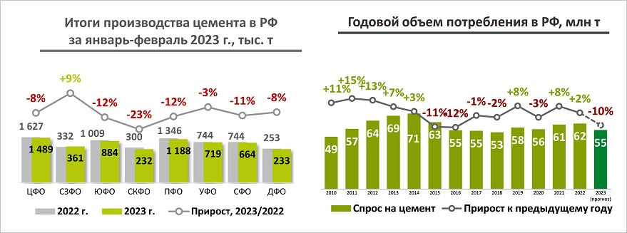

*Источник: НО «Союзцемент»*

Отрасль весьма капитало- и энергоемка, а средний уровень загрузки производств составляет в России не более 60%.

При этом цена реализации цемента уже довольно долго отстает от роста его себестоимости и не учитывает объемы ремонтных и инвестиционных программ, подчеркивается в обзоре.

Прежде всего, ежегодный рост себестоимости связан с постоянным повышением железнодорожных тарифов, цен на газ, ГСМ, уголь и электроэнергию.

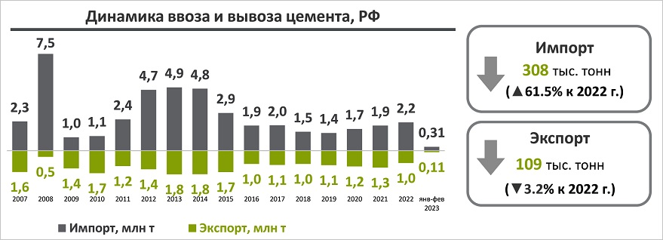

*Источник: НО «Союзцемент»*

Из-за избытка мощностей внутри страны и давления со стороны зарубежных производителей конкуренция на рынке цемента достаточно жесткая.

Идет активный импорт из Ирана, Казахстана и Беларуси, где цементные предприятия пользуются господдержкой.

Российские производители не имеют возможности инвестировать в необходимых объемах в развитие производства. И это, по мнению аналитиков [НО «Союзцемент»](https://soyuzcem.ru/), может привести к деградации ключевой, стратегической для всей стройиндустрии отрасли.

Если не принять защитных мер в отношении отечественных производителей, то импорт может достичь критических 5 млн — 7 млн тонн в год, что создаст угрозу вынужденного закрытия заводов по производству цемента.

Поддержать отрасль могло бы и более широкое использование цемента в дорожном строительстве.

Цементобетон, минеральные вяжущие, уверены аналитики, обеспечили бы «необходимую несущую способность оснований дорожных одежд», минимизировали затраты, сроки выполнения работ и увеличили межремонтный период.

# 11.05.23 ЗаНоСтрой. Спрос на строителей и инженеров в России вырос в разы из-за запуска дорожных проектов. Не спасает даже увеличение зарплат

Аналитики сервиса «Авито Работа» в своём очередном исследовании отмечают, что в России в разы взлетел спрос на строителей, инженеров и рабочие специальности на фоне активного освоения бюджетных средств на строительство дорог. На это [обратили внимание](https://zsrf.ru/news/2023/05/11/vzletevshij-kadrovyj-defitsit) наши коллеги.

В апреле 2023 года российские компании разместили в 2,8 раза больше вакансий для строителей, чем в 2022-м. Дорожных рабочих и инженеров стали искать в 2,2 раза чаще, водителей бульдозеров – в 2,4 раза. Спрос на водителей тракторов вырос почти вдвое – на 86 процентов.

Эксперты считают, что такая динамика связана с запуском крупных дорожных проектов. На них государство в 2023-2027 годах планирует направить 13,2 триллиона рублей.

Наибольший скачок спроса отметили в Казани и Уфе – вакансий стало больше в четыре раза на фоне планов модернизации и расширения магистральной инфраструктуры, в частности, трассы «Казань – Екатеринбург» и автомагистрали М-12 «Москва – Нижний Новгород – Казань». За первые три месяца года по нацпроекту «Безопасные качественные дороги» уже успели освоить 57,3 миллиарда рублей – на треть больше, чем в прошлом году.

Но эксперты также отмечают, что рост числа вакансий объясняется не только созданием рабочих мест, но дефицитом кадров. Квалифицированных работников в стройиндустрии не хватает уже несколько лет, однако раньше отток из отрасли происходил из-за низких зарплат, а с 2022 года дополнительным фактором стала частичная мобилизация. По словам аналитиков, теперь набрать достаточно персонала компаниям не позволяет даже увеличение зарплатных предложений.

# 11.05.23 РИА Новости. В Подмосковье построят деревню для американских иммигрантов

В Подмосковье в 2024 году начнут строить деревню для желающих переехать американцев

В Подмосковье построят деревню для желающих иммигрировать в Россию американцев и канадцев, сообщил Тимур Беслангуров - партнер занимающейся помощью в получении российских документов юрфирмы VISTA Immigration.

"В Московской области в 2024 году приступят к строительству деревни для желающих переехать американцев и канадцев. Порядка 200 семей хотят эмигрировать по идеологическим причинам", - сказал юрист на Петербургском международном юридическом форуме (ПМЮФ).

По его данным, хотя проект финансируется за счет будущих переселенцев, потребовалось согласование правительства области.

По оценке Беслангурова, в Россию хотели бы переехать десятки тысяч человек – иностранцы без русских корней.

"Причина - насаждение радикальных ценностей: сегодня у них 70 полов, неизвестно, что дальше будет. Многие нормальные люди эмигрируют, в том числе рассматривают Россию, но сталкиваются с огромными бюрократическими проблемами российского миграционного законодательства", - пояснил юрист.

По его утверждению, среди желающих переехать есть в том числе традиционные католики, которые "очень сильно верят в пророчество, что Россия останется единственной в мире христианской страной".

РИА Новости выступает генеральным информационным партнером XI Петербургского международного юридического форума.

# 11.05.23 ЗаНоСтрой. В строительный полдень. Сотрудники Госинспекции по недвижимости пересели на самокаты

С приходом весны специалисты Московской государственной инспекции по недвижимости начали осуществлять мониторинг города на электросамокатах, рассказал руководитель ведомства Иван Бобров. Такой способ передвижения позволяет сотрудникам Госинспекции оперативно обследовать больше территорий на предмет незаконных построек, фактов самозахвата земли и прочих правонарушений.

В настоящий момент парк ведомства насчитывает 17 устройств, которыми пользуются инспекторы семи столичных округов. Как заверил глава Госинспекции, в ходе проверок сотрудники соблюдают правила дорожного движения и внимательно относятся к пешеходам.

# СТАТЬИ, ДОКЛАДЫ, ИНТЕРВЬЮ

# 10.05.23 ЕРЗ. Эксперты: роль крупных агломераций в этом десятилетии в России сохранится

Фонд «Институт экономики города» ([ИЭГ](https://urbaneconomics.ru/)) в апреле 2023 года [исследовал](https://www.urbaneconomics.ru/sites/default/files/dolgosrochnye_trendy_v_ekonomike_zhilishchnoi_i_gradostroitelnoi_sferah_krupneishih_gorodskih_aglomeracii_rossii_2023.pdf) долгосрочные тренды в экономической, жилищной и градостроительной сферах крупнейших городских российских агломераций.

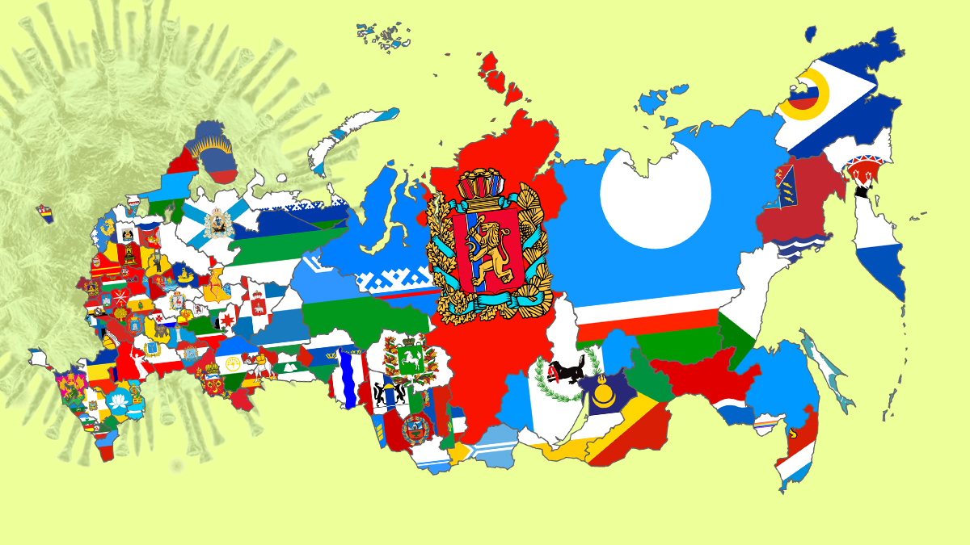

*Фото: www.gosrf.ru*

**Экономика**

Исследование охватывает развитие 17 российских агломераций за 12-летний период (2010—2021 годы).

Согласно полученным [данным](https://www.urbaneconomics.ru/sites/default/files/dolgosrochnye_trendy_v_ekonomike_zhilishchnoi_i_gradostroitelnoi_sferah_krupneishih_gorodskih_aglomeracii_rossii_2023.pdf), в большинстве из них в этот период численность населения увеличилась более чем на 5%, а в пяти агломерациях — на 15%.

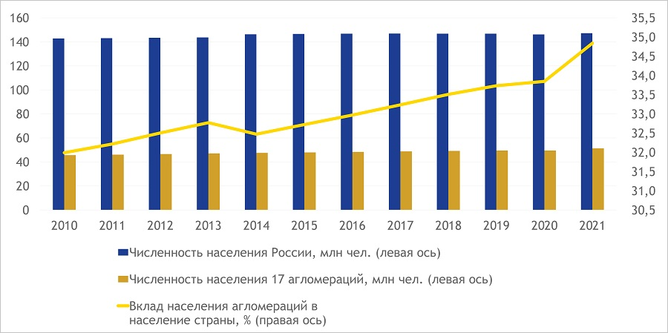

*Источник: ИЭГ*

Суммарный вклад агломераций в численность населения России составил в 2021 году 35% (51 млн человек), а в ВВП страны — 48% (64,9 трлн руб.)

Реальная заработная плата увеличилась во всех 17 агломерациях, реальные среднедушевые денежные доходы выросли в 12 из них.

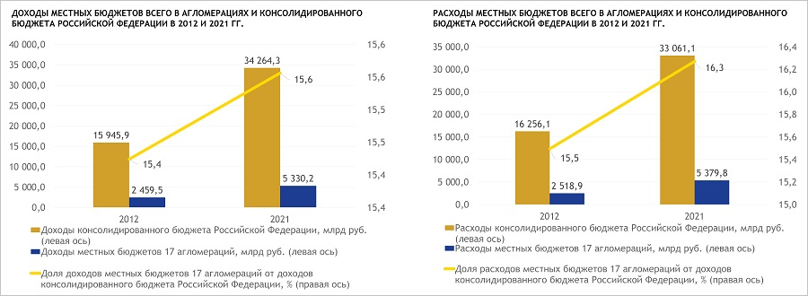

*Источник: ИЭГ*

Несмотря на то, что на территориях крупнейших агломераций производится почти половина ВВП, их бюджеты в 2021 году получили только 15,6% доходов консолидированного бюджета РФ. Доля расходов — 16,3%.

В рассматриваемый период совокупный доход местных бюджетов на душу населения в реальном выражении увеличился в семи агломерациях, сократился — в 10.

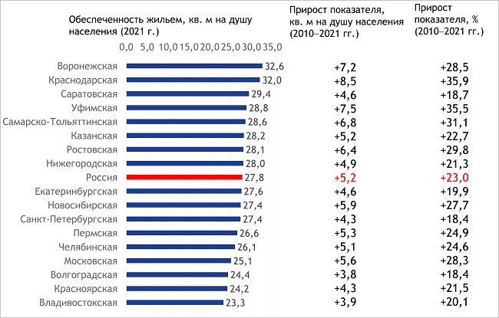

*Источник: ИЭГ*

**Жилье**

Общий жилищный фонд 17 крупнейших агломераций составил 34% жилфонда РФ (4 млрд кв. м).

За 12 лет обеспеченность населения жильем в агломерациях улучшилась. В 15 из них — более чем на 4 кв. м общей жилой площади.

В 2021 году в восьми агломерациях уровень жилищной обеспеченности превысил среднероссийский уровень (27,8 кв. м на душу населения), в двух — составил более 30 кв. м на человека (Краснодарская и Воронежская агломерации).

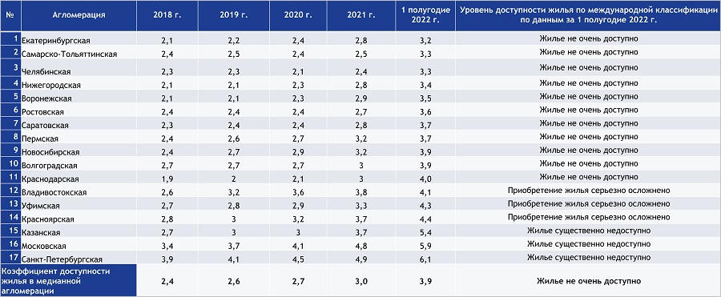

*Источник: ИЭГ*

Однако общий тренд роста доступности жилья в агломерациях в 2010—2018 годах сменился в 2019—2022 годах трендом на снижение.

Жилищные активы играют наиболее заметную роль в экономиках Московской, Санкт-Петербургской, Казанской и Краснодарской агломераций, где их рыночная стоимость превышает три годовых ВГП.

**Строительство**

Совокупный объем жилищного строительства в 17 агломерациях в 2010—2021 годах составил 43,7% от общего объема в РФ (918 млн кв. м).

Тем не менее основная часть нового жилья построена на свободных территориях, выбытие старого жилищного фонда по-прежнему низкое, отмечают авторы исследования.

Устойчивый рост ввода жилья наблюдался только в шести агломерациях, еще в семи он был неустойчивым, а в остальных зафиксирована стабилизация или снижение.

Доля ИЖС во вводе жилья в крупнейших агломерациях составила в 2021 году 42,4%.

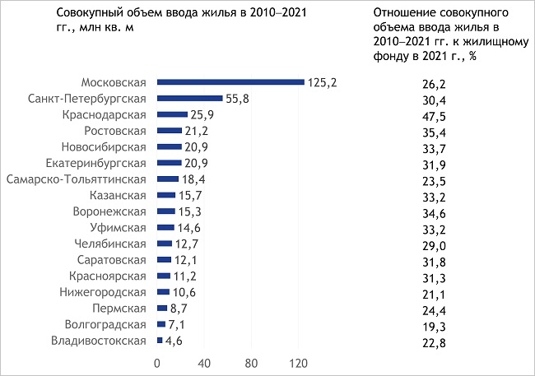

*Источник: ИЭГ*

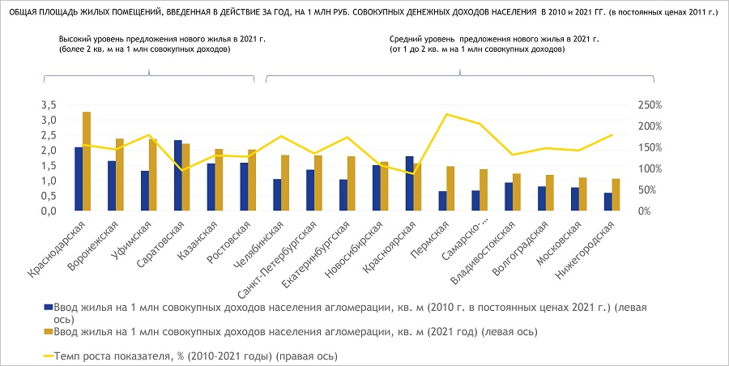

*Источник: ИЭГ*

В большинстве крупнейших агломераций предложение нового жилья росло быстрее, чем реальные доходы населения.

При этом наблюдался низкий уровень согласованности градостроительной политики между ядром агломерации и прилегающими муниципальными образованиями.

**Перспективы**

Согласно среднему варианту демографического прогноза Росстата, к 2030 году в семи агломерациях ожидается снижение численности населения. Согласно низкому варианту — в 12. Это станет главным вызовом для их дальнейшего экономического роста.

При этом в нынешнем десятилетии значение агломераций в экономике сохранится. А при опережающем росте производительности труда оно будет даже возрастать.

Несмотря на возможное снижение численности населения в некоторых агломерациях, доля жилищного строительства до 2030 года в них не уменьшится и составит не менее 40%.

К концу «двадцатых» прирост жилищной обеспеченности в крупнейших агломерациях будет определяться доступностью жилья (уровнем цен на жилье относительно доходов населения), а также динамикой выбытия жилищного фонда в рамках проектов комплексного развития территорий (КРТ).

По прогнозу аналитиков ИЭГ, уровень жилищной обеспеченности в 30 кв. м на человека (то есть одна комната на члена семьи) может быть достигнут более чем в половине крупнейших агломераций.

Жилищное строительство в основном продолжится на незастроенных земельных участках на периферии. Но постепенно также вырастет и доля ввода жилья на территориях, освобожденных в рамках КРТ от ветхого и аварийного жилья.

Развитие малоэтажного строительства, включая ИЖС, будет определяться градостроительными регламентами, созданием инфраструктуры и доступностью кредитных механизмов для застройщиков и граждан.

В перспективе до 2030 года тренд на снижение доступности жилья в агломерациях, скорее всего, сменится на рост, как это наблюдалось в 2010—2018 годах, резюмируют авторы исследования.

# 10.05.23 Известия iz. Вторичный продукт: почему новостройки стали дороже готового жилья

Аналитики объяснили динамику цен на жилищном рынке

Аналитики банка ДОМ.РФ представили результаты исследования, посвященного структуре вторичного рынка жилья. Эксперты разобрали факторы, влияющие на стоимость жилья, и пришли к выводу, что разница в цене между первичным и вторичным рынком растет вполне закономерно. Почему покупатели предпочитают жилье в новостройках, и насколько влияет на цены доступность льготной ипотеки, рассказывают «Известия».

Куда движется рынок

Сегодня жилье в строящихся домах в среднем по России обходится покупателям на 30% дороже жилья на вторичном рынке, утверждают аналитики. Их выводы несложно проверить, взглянув на текущие индексы цен. Многим такая тенденция кажется странной: ведь, казалось бы, риски покупателя при приобретении строящегося жилья гораздо выше, а выбор меньше. К тому же в квартиру, купленную на вторичке, можно заезжать сразу, а строящегося жилья предстоит ждать, зачастую долгие месяцы. Тем не менее, вопреки ожиданиям, разница в цене между жильем на первичном и вторичном рынке снижается очень медленно и остается заметной.

Многие потребители готовы обвинить в сложившемся порядке цен программы льготной ипотеки, рассчитанной на приобретение жилья в новостройках. Программ таких немало, они регулярно продляются, давая возможность все большему числу людей стать покупателями жилья в новостройках. Может быть, спрос на первичное жилье перегревается, и застройщики, используя свой

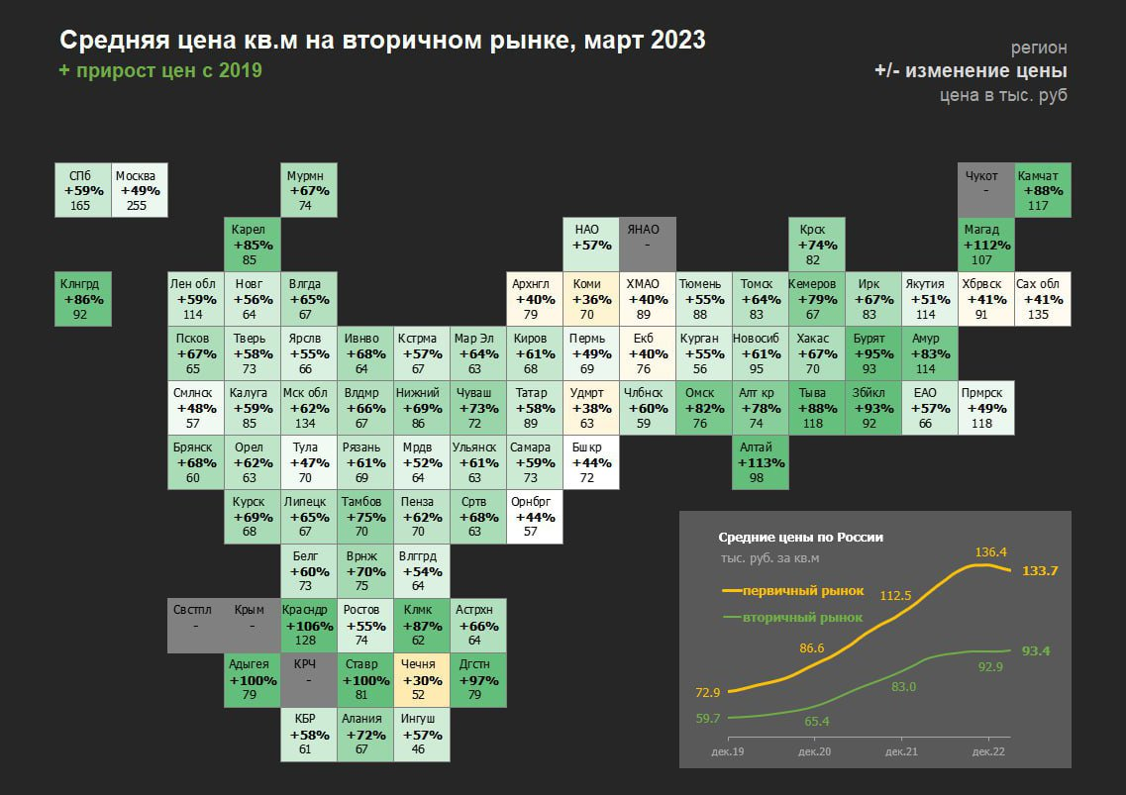

Фото: Банк ДОМ.РФ

Такое предположение кажется логичным, утверждает вице-президент банка ДОМ.РФ Игорь Кузавов, но на самом деле оно неверно, поскольку не учитывает ряда существенных факторов. «Чтобы понять, почему вторичное жилье дешевле первички, и оценить дальнейшую динамику цен, нужно глубоко погрузиться в проблему, — объясняет Кузавов. — Необходимо разобраться в структуре рынка, определить, какие факторы влияют на стоимость жилья, посчитать справедливый уровень дисконта. Тогда нетрудно будет понять, что существующее положение вещей вполне логично, и разница между квартирами на первичном и вторичном рынке вряд ли исчезнет».

Структура рынка

Если проследить статистику по годам, несложно заметить: разница в ценах между вторичным и первичным рынком жилья в пользу последнего прослеживается уже на протяжении ряда лет. Еще в 2019 году, до массового распространения льготных ипотечных программ, готовое жилье в среднем стоило на 17% ниже квартир в строящихся домах. Причина такой заметной разницы, по мнению экспертов, кроется в структурных факторах, прежде всего, конфигурации и географии предложений на жилищном рынке, а также в качественной разнице между новыми квартирами и жильем в домах, построенных десятилетия назад.

Первый из значимых структурных факторов — состав жилищного фонда. На вторичном рынке преобладают двух- и трехкомнатные квартиры, а в строящихся домах застройщики, идя за потребностями покупателей, предлагают больше «однушек» — их строится вдвое больше, чем 3-4-комнатных квартир. При этом стоимость квадратного метра в однокомнатной квартире, как правило, выше, что и отражается в статистике. Но это не отменяет того факта, что спрос на «однушки» весьма велик, и девелоперы, в полном соответствии с законами рынка, следуют за ним.

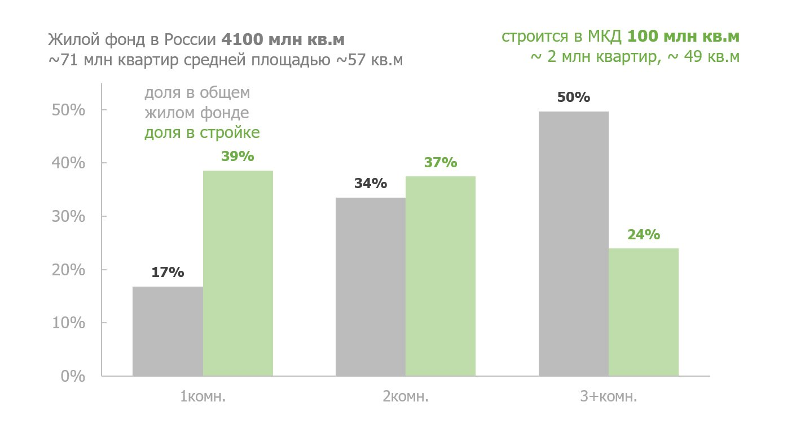

Фото: Банк ДОМ.РФ

Второй значимый фактор — разница в географии строящегося и готового жилья. Сегодня застройщики стремятся в первую очередь осваивать наиболее ликвидные площадки, где жилье хорошо продается и, как правило, дороже. Кроме того, не стоит сбрасывать со счетов еще один значимый фактор — качество жилья. Новостройки и здесь значительно обгоняют вторичный рынок, гарантируя качество коммуникаций и инфраструктуры, использование современных материалов и оборудования, тогда как дома на вторичном рынке зачастую требуют серьезного ремонта, а значит, дополнительных вложений.

Наконец, причиной разницы в ценах отчасти является и сама специфика индексов, не всегда точно отображающих существующие тенденции, особенно на вторичном рынке жилья. Значительная часть сделок с жильем на вторичном рынке жилья происходит за пределами регионального центра. Это еще одна, техническая причина, почему в индексах вторичка может быть дешевле первички«.

Все будет гладко

По статистике, в последние годы разница цен на жилье на первичном и вторичном рынке не только не уменьшается, но и, наоборот, растет. Как рассказывают эксперты, в 2020-2022 гг. дисконт на вторичном рынке недвижимости по сравнению с первичным вырос на 13 процентных пунктов, достигнув 30%. Многие считают, что такая динамика вызвана перегретым спросом на строящиеся квартиры, однако это не совсем так, считают эксперты. По их мнению, такой рост дисконта фундаментально обоснован и вызван изменением ставок по ипотеке: по данным ЦБ, на первичном рынке средняя ставка сегодня находится на уровне чуть ниже 6%, а на вторичном — рыночные ставки около 11%. При таком различии вполне закономерен разворот покупательских предпочтений в сторону новостроек.

«Представьте себе, что вы хотите купить жилье и выбираете между примерно одинаковыми квартирами в строящемся доме и в готовом, — объясняет Игорь Кузавов. — После появления счетов эскроу риск потерять деньги при покупке жилья на этапе строительства стремится к нулю, поэтому его можно не учитывать. А поскольку ставка по ипотеке на вторичное жилье сильно выше, вы будете готовы купить квартиру на вторичном рынке, только если вам предложат скидку — иначе вы сильно переплатите проценты по кредиту. Какой должна быть скидка? При средних сроках погашения ипотеки 5-8 лет скидка должна составлять 10-13% — а это как раз соответствует расширению дисконта вторички к первичке в последние пару лет».

Таким образом, тот факт, что готовое жилье сегодня стоит дешевле строящегося, имеет вполне фундаментальное экономическое объяснение: частично это связано со структурными факторами, частично — с изменением ставок по ипотеке. Но для тех, кто рассматривает сегодня приобретение жилья, есть и хорошие новости. Как утверждают аналитики банка ДОМ.РФ, в ближайшие годы стоимость жилья в новостройках не будет расти относительно вторичного рынка — напротив, постепенно вторичка будет подтягиваться, уменьшая разрыв. По прогнозам, в 2023-24 г.г. ставки на первичном рынке стабилизируются чуть выше текущих уровней, а ставки по ипотеке на готовое жилье постепенно будут снижаться вместе с рыночными ставками по мере ослабления проинфляционных рисков. В результате дисконт между первичным и вторичным рынком сократится.

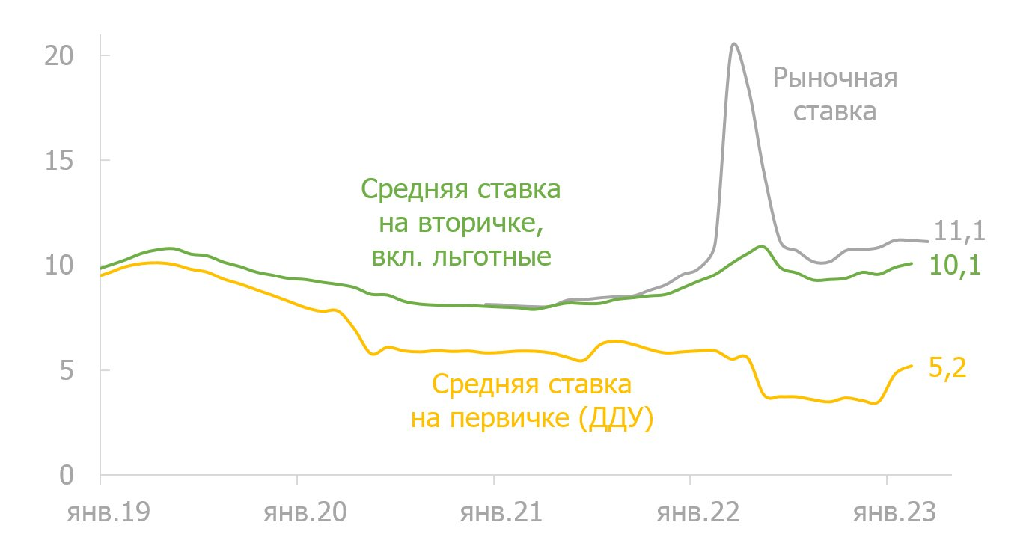

Фото: Банк ДОМ.РФ

Мнение экспертов подтверждается и ценовыми трендами, действующими на рынке недвижимости. Сегодня цены на новостройки определяются, не в последнюю очередь, ставками по ипотеке, — ее доля в продажах превышает 60%. Что же касается вторичного рынка, на котором доля ипотечных сделок вдвое ниже, здесь большее значение приобретают доходы населения и уровень зарплат относительно цен на жилье. В исторической перспективе минимальная доступность жилья на российском рынке отмечалась в 2006-2008 г.г., когда средней российской семье из двух работающих взрослых пришлось бы 7-8 лет копить на квартиру, откладывая всю зарплату. Позднее рост цен на недвижимость остановился, в результате чего в 2018-2020 г.г. той же семье на тех же условиях копить на квартиру пришлось бы только три года.

Недавний рост цен несколько ухудшил ситуацию, однако, если верить официальным прогнозам Минэка, предполагающим рост номинальных зарплат на 10,9% в этом году, по прогнозам к концу 2023 года вторичное жилье вновь станет доступнее, что поддержит спрос.

# 11.05.23 ЗаНоСтрой. Дагестанская СРО бьёт тревогу в связи с бесконтрольной застройкой и несоблюдением норм в части сейсмического регулирования

Президент Саморегулируемой организации Ассоциация Межрегиональное отраслевое объединение работодателей «Гильдия строителей Северо-Кавказского федерального округа» (СРО Ассоциация «ГС СКФО», СРО-С-028-17082009) Али Шахбанов заявил о необходимости перевести Свод правил «СП-14 Строительство в сейсмических районах» из категории добровольных в обязательные для применения. По словам Али Башировича, саморегуляторам и строителям Дагестана приходится обращать особое внимание на этот аспект обеспечения безопасности зданий и сооружений, поскольку в регионе ведётся практически бесконтрольная застройка, без соблюдения норм сейсмического районирования. Подробности читайте в материале нашего добровольного эксперта из Махачкалы.

По частоте землетрясений Дагестан занимает второе место после Камчатки среди 29-ти сейсмоопасных регионов России, отметил господин Шахбанов в комментарии для журнала «Проджи». Более 70% территории республики занимают зоны чрезвычайной сейсмической опасности (8-9 баллов). В них входят большинство городов республики, в том числе и Махачкала. В регионе последние 30 лет ведётся бесконтрольная застройка территорий, при этом практически нет никакой работы по сейсмическому районированию территорий.

В зоне риска находится большинство высотных зданий, школы, больницы и другие объекты, относящиеся к категории повышенной ответственности. Территория республики характеризуется высокой активностью развития экзогенных процессов (оползни, сели, обвалы, провалы грунтов), которые могут быть провоцированы и не очень сильными землетрясениями. Данным явлениям подвержены территории 4-х городов и 28-ми районов республики.

В связи с этим остро стоит вопрос о качестве возводимых зданий и сооружений. Сегодня многие построенные и строящиеся объекты не отвечают требованиям новых стандартов по строительству в сейсмических районах республики и представляют угрозу жизни и здоровью наших граждан. Особенно необходимо обратить внимание на объекты, построенные в 80­е годы, когда по принятой в СССР шкале интенсивность землетрясения составляла 6-7 баллов, и которые прошли достаточно большой срок эксплуатации.

Состояние многих новостроек оставляет желать лучшего, в том числе и с точки зрения сейсмической безопасности. На сейсмоопасных территориях республики проходят многие важные транспортные коммуникации, газовые и нефтяные трубопроводы, находятся гидроэлектростанции и другие объекты, разрушение которых может привести к экологической катастрофе и гибели людей. Вызывают опасение темпы и технологии строительства зданий и сооружений с нарушениями не только ГОСТов и СНиПов, но и градостроительного законодательства, планировки городов. Особую опасность представляет строительство зданий и сооружений рядом с магистральными нефте­ и газопроводами, линиями электропередачи высокого напряжения. В республике более 120-ти крупных оползневых участков, массивов, которые находятся как вблизи, так и над населёнными пунктами, а эти районы относятся к зонам повышенной сейсмичности.

Усугубляют положение самовольное строение всяких пристроек, ларьков внутри дворовых площадок и всевозможные ухищрения по перекрытию проезда в жилые зоны. Невозможно представить, как в чрезвычайной ситуации для оказания помощи пострадавшим проедут машины скорой помощи, специальная техника пожаротушения и другая тяжёлая техника МЧС.

Как верно отметил господин Шахбанов, безопасность любого строительного объекта зависит от качества используемых строительных материалов и квалификации изыскателей, проектировщиков, строителей, а также принятых мер по повышению градостроительной безопасности в сейсмических районах. Однако обеспечение качества поставляемых строительных материалов, изделий и конструкций их производителями на сегодняшний день законодательно не урегулировано, и мы наблюдаем на рынке контрафактные строительные материалы, строительную продукцию и материалы низкого качества, производимые на территории республики.

В погоне за прибылью заказчики и застройщики возводят объекты не в том месте, где безопасно, а в том, где это принесёт большую выгоду, не учитывая разнообразную и сложную геологию грунтов, наличие грунтовых вод. Строительство законодательно отнесено к деятельности, создающей повышенную опасность окружающим. Но, как убеждён Али Баширович, к сожалению, Свод правил «СП-14 Строительство в сейсмических районах» отнесён к стандартам добровольного применения. Сейсмическую безопасность нельзя соблюдать добровольно. Если и есть нормы, которые должны жёстко и обязательно выполняться, то это нормы по сейсмостойкому строительству и сейсмобезопасности. Глава СРО выразил надежду, что землетрясение в Турции и его последствия заставят федеральный центр пересмотреть свою позицию в отношении добровольности применения названного Свода правил.

# 12.05.23 ЕРЗ. КРТ, ГЧП и специальные меры поддержки — это «лебедь, рак и щука», которые тянут в разные стороны

Такое мнение высказали застройщики на [GMKTalks in the show](https://youtu.be/qAVKjqNC4vQ), где обсуждалось комплексное развитие территорий.

Выяснилось, что стандарты КРТ почти у каждого крупного застройщика свои, а в числе сложностей — рассинхронизация инструментов развития территорий и необходимость «договариваться» с девелоперами, которые вместе осваивают большие районы.

Дискуссию организовало консалтинговое агентство GMK, причем сделало это в нетривиальном формате ток-шоу. GMKTalks in the show стало преемником известных в девелоперской среде конференций GMKTalks.

Как объяснил ведущий шоу, эксперт по стратегическому маркетингу в девелопменте **Сергей Разуваев**, в этот раз решили поговорить просто о сложном, пройтись «по тонкой грани между развлекательным форматом и суровой реальностью».

Авторы [GMKTalks in the show](https://youtu.be/qAVKjqNC4vQ) попытались разобраться в теме, что называется, с истоков. С помощью блогеров-урбанистов провели экскурс в прошлое и изучили уникальный проект редевелопмента территории — район Canary Wharf в Лондоне.

Именно изучение прогрессивных практик лежало в основе создания ЗИЛАРТа, одного из крупнейших проектов редевелопмента в Европе, который впитал лучшее из аналогичных проектов в Буэнос-Айресе и Лондоне:

«У всех проектов КРТ есть общая черта: это новая история места — очень яркая, со своими точками притяжения и разнообразием пространств, которые привлекают жителей из других районов, — отметил заместитель генерального директора Группы ЛСР **Иван Романов**. — Нужны объекты культуры и искусства, обязательно многофункциональная застройка и, конечно, архитектурное разнообразие. Мы собирали идеи по крупицам, сращивая их в одно пространство с единым замыслом».

Однако собрать лучшие практики недостаточно. Многие убеждены, что пока не будет законодательно утвержденных [стандартов](https://erzrf.ru/news/v-tyumeni-nachalos-stroitelstvo-pervogo-zhk-po-standartu-krt?search=%D0%A1%D1%82%D0%B0%D0%BD%D0%B4%D0%B0%D1%80%D1%82) развития территорий, практика КРТ не коснется многих городов. Собственно, стандарты эти есть — их разработали Минстрой России, ДОМ.РФ и КБ «Стрелка» и приняли еще в 2021 году. Однако пока они все еще остаются рекомендациями. Почему?

«Мы много осуждали этот вопрос с Минстроем. Система градостроительных норм формировалась десятилетиями, и это сотни и сотни параметров, которые поменять одновременно, выпустив какой-то один приказ Минстроя, невозможно, так как это нарушит целостность системы, — поясняет директор по развитию городской среды ДОМ.РФ **Антон Финогенов**. —Сейчас мы ведем крайне сложную работу по изменению базового СП 142 — градостроительство».

Сейчас девелоперы сталкиваются с рядом трудностей при реализации КРТ, например, законодательных.

«КРТ никак не синхронизировано с ГЧП и практически никак не синхронизировано со специальными мерами поддержки, — аргументирует заместитель генерального директора MR Group **Андрей Кирсанов** и добавляет: — Если ты выиграл торги на право заключения договора о КРТ, это вовсе не значит, что тебя допустят к этому самому инфраструктурному меню. На мой взгляд, эти институты надо синхронизировать, и это должно стать одним из направлений дальнейшего развития законодательства КРТ».

Впрочем, многие крупные застройщики вообще создают собственные стандарты, напомнил на шоу управляющий партнер и генеральный директор Самолет Страна **Александр Прыгунков**.

«В своем стандарте продукта мы не оперируем стандартами ДОМ.РФ, у нас они собственные, — подчеркнул девелопер. — В моем понимании все серьезные игроки разрабатывают свою философию. Конечно, они пересекаются, но у каждой компании есть свои нюансы».

Еще одна сложность — договориться между собой девелоперам, осваивающим одну и ту же территорию. Важно зафиксировать, кто и в каком объеме будет вкладываться в застройку, каким будет благоустройство общественных пространств, кто и как будет регулировать эти процессы, и даже согласовать архитектурный облик проектов.

«Если девелопер выходит на КОТ или КРТ — на крупную застройку, он должен понимать и согласовывать некий архитектурный код проекта, — отмечает Сергей Разуваев. — Потому что твой проект может быть про хорошее, а соседский проект — про что-то другое. Сторонний человек воспринимает их как единое целое».

«Необходимость договариваться с партнерами — это минус КРТ, если несколько застройщиков осваивают одну территорию. Но это все-таки возможно», — убежден ведущий шоу.

Иногда развитию КРТ мешают барьеры локации. Например, так произошло во Владивостоке. Генеральный директор DNS Девелопмент **Андрей Артамонов** объяснил, почему еще несколько лет назад КРТ во Владивостоке казалось нереальным, а сейчас там [осваиваются](https://erzrf.ru/news/na-dalnem-vostoke-domf-realizuyet-35-infrastrukturnykh-proyektov?search=%D0%9A%D0%A0%D0%A2) огромные территории и «внезапно» его полюбили федеральные девелоперы:

«Владивосток с трех сторон омывается морем и стоит на сопках. Исторические и ландшафтные особенности не дали возможности городу системно развиваться, — отметил Артамонов. — Перед саммитом АТЭС во Владивостоке были возведены новые мосты и дороги, появился доступ к новым территориям, поэтому строительство новых районов не заставило себя долго ждать».

По мнению зрителей ток-шоу, выпуск получился динамичным, а гостям удалось лавировать между юмором и серьезностью. Помимо обсуждения профессиональных вопросов топ-менеджерам устроили и нестандартные челленджи — с чипсами и нейросетями.

Смотрите первый выпуск просветительского шоу о девелопменте по [ссылке](https://youtu.be/qAVKjqNC4vQ).

**СПРАВКА**

*Продюсер шоу —*[*консалтинговое агентство GMK*](https://gmk.ru/)*: входит в ТОП-100 крупнейших консалтинговых групп и компаний России, в сегменте маркетинга и PR занимает первое место (RAEX). Специализируется на комплексном консалтинге в девелопменте с 2005 года, помогая застройщикам создавать лучшие микрорайоны и жилые комплексы. В портфеле агентства — крупнейшие проекты комплексного освоения территорий, проекты лидеров рынка: Брусники, ГК ФСК, Группы Самолет, КОРТРОС, а также фонда ДОМ.РФ и Минстроя России.*

Куликов М.М.

12.05.23